**UNI-FACEF**

**CENTRO UNIVERSITÁRIO DE FRANCA**

**DEPARTAMENTO DE COMPUTAÇÃO**

Diego de Oliveira Murari Guimaraes

João Pedro Rosa de Paula

Gabriel Storti Segalla

Thales Vinícius Leal Barcelos

Luís Felipe Mozer Chiqueto

Controle de doadores

‘

Trabalho de Graduação apresentado à UNI-Facef, como parte dos requisitos obrigatórios para conclusão da disciplina de Engenharia de Software II.

Orientador: Prof. Me. Carlos Alberto Lucas

FRANCA/SP

2024

1 Introdução

1.0-TAP

"TAP" significa "Termo de Abertura do Projeto". É um documento crucial no gerenciamento de projetos, pois formaliza o início de um projeto. O TAP é elaborado durante a fase de inicialização do projeto e serve como uma referência para todos os envolvidos, incluindo os membros da equipe do projeto, os stakeholders e a gerência.

A importância do TAP pode ser destacada pelos seguintes pontos:

- Clareza de Propósito: O TAP define o propósito e os objetivos do projeto de forma clara e concisa. Ele fornece uma visão geral do que será alcançado e por quê.

- Alinhamento de Expectativas: O TAP ajuda a alinhar as expectativas de todas as partes interessadas. Ao estabelecer claramente o escopo, os requisitos e as entregas do projeto, ele ajuda a evitar mal-entendidos e conflitos durante a execução do projeto.

- Base para Decisões Futuras: O TAP serve como uma referência para futuras decisões relacionadas ao projeto. Ele estabelece as premissas iniciais, restrições e requisitos de alto nível, que podem ser utilizados para orientar as decisões ao longo do ciclo de vida do projeto.

- Autorização para o Projeto: O TAP é frequentemente utilizado como base para obter a autorização formal para iniciar o projeto. Ele é revisado e aprovado pelas partes interessadas relevantes, o que confirma o compromisso com o projeto.

A fundamentação do TAP no PMBOK (Project Management Body of Knowledge) está relacionada à sua inclusão como um dos documentos chave na fase de inicialização do projeto. O PMBOK é um guia de melhores práticas em gerenciamento de projetos, publicado pelo Project Management Institute (PMI). Ele define os processos, terminologias e conceitos amplamente aceitos no campo do gerenciamento de projetos.

Dentro do PMBOK, o TAP é parte integrante do processo de desenvolvimento do plano do projeto. Ele fornece uma estrutura para documentar informações essenciais sobre o projeto, como o contexto, a justificativa, os objetivos, as premissas, as restrições, o escopo inicial e os stakeholders-chave. Assim, o TAP desempenha um papel central na fase inicial do ciclo de vida do projeto, estabelecendo as bases para o sucesso futuro.

1.1-Situação Atual

O cenário atual de controle de doadores da sociedade francana de instrução e trabalho para cegos está em desacordo com o ideal para um projeto de tamanha responsabilidade.

Não possuem um site com máximas em eficácia e eficiência, sendo assim não tendo um lugar específico para quem deseja fazer algum tipo de doação pelo site, deixando o usuário confuso dentro do site.

Para quem deseja fazer doações é necessário ir no local da sociedade presencialmente e assim realizar a doação.

Já na administração das doações, todas elas são anotadas manualmente, não tendo um controle exato de quem doou, falha no controle de periodicidade em que cada pessoa faz doações e dificuldade de entrar em contato após uma doação.

1.2-Justificativa do Projeto

Justificativa do Projeto: Com base nessas fraquezas identificadas, é evidente que a organização precisa de uma solução abrangente para melhorar sua comunicação com os doadores, facilitar doações recorrentes e implementar um sistema automatizado para gerenciamento eficiente de doadores Tal sistema pode automatizar processos de comunicação, enviar lembretes de doação e facilitar o gerenciamento de doadores e de doações para famílias necessitadas de forma mais eficiente, permitindo à organização dedicar mais tempo e recursos para se concentrar em suas missões principais e no cultivo de relacionamentos significativos com os doadores.

Dificuldade de comunicação com os doadores: Esta fraqueza pode resultar em perda de doações potenciais devido à falta de comunicação eficaz com os doadores. Sem uma comunicação clara e regular, os doadores podem se sentir desconectados da organização e podem não estar cientes das necessidades atuais ou dos impactos de suas doações. Isso pode resultar em uma diminuição da confiança e do engajamento dos doadores ao longo do tempo.

Doadores esquecendo de doar novamente: A falta de lembretes ou sistemas automatizados para incentivar os doadores a contribuir novamente pode levar a uma diminuição das doações recorrentes. Muitas vezes, os doadores podem ter a intenção de contribuir regularmente, mas podem esquecer ou ficar sobrecarregados com outras demandas, resultando em esquecimento e perda de oportunidades de doação contínua.

Controle de doadores sendo feito manualmente: O controle manual dos doadores é propenso a erros, consome tempo e recursos, e pode levar a inconsistências nos registros. Além disso, dificulta a análise eficaz de padrões de doação e a segmentação de doadores para estratégias de comunicação, reduzindo assim sua eficácia no estabelecimento e manutenção de relacionamentos significativos com os doadores.

Controle de famílias em situações carentes: O controle de famílias necessitadas, pode ser muito eficiente em questão do gerenciamento de tempo, não deixando a gerência do instituto esquecer alguma família, além de facilitar a escolha das famílias para receber doação.

1.3-Propósito do Projeto

O propósito do projeto é a facilitação do controle dos doadores e das doações, de forma que os dados possam ser acessados e centralizados em um sistema, o que possibilitará um melhor controle em geral das doações e dos doadores.

Outro ponto que nosso projeto se apoia é na emissão de relatórios para que exista a possibilidade de tomada de decisão em cima dos dados armazenados no sistema. Também temos como propósito viabilizar a doação remota através do site, uma vez que atualmente é inviável realizar uma doação pelo site da sociedade, então será feito uma página que facilitará a doação de qualquer pessoa que tenha o desejo de doar.

Outra adição que irá auxiliar na facilitação das doações é a criação de um chatbot para auxiliar os doadores no momento da doação

Por fim, um dos problemas recorrentes é a falta de doações periódicas, ou seja, um doador doa uma vez e se esquece de doar novamente, ou não tem o interesse, portanto através do nosso sistema serão recebidos dados como telefone e e-mail, onde poderá ser feito o contato direto com os doadores. Dessa forma, também será possível realizar o envio automático de e-mails para cada doador de acordo com a periodicidade das doações.

1.4-Descrição do Projeto

1° Levantamento de Requisitos: Primeiramente foi feito um estudo de caso, onde procuramos todas as informações possíveis sobre a instituição, procuramos saber sobre missão, visão, valor, como o sistema era, como a questões de doações era feita e processada. Logo em seguida foram produzidas perguntas que ainda estavam em aberto para assim realizarmos reuniões com os responsáveis pela gestão da instituição para entendermos melhor suas necessidades e expectativas em relação ao sistema. Isso inclui a definição de informações necessárias dos doadores, métodos de pagamento aceitos, tipos de doações, entre outros.

2° Após entendermos tudo sobre o levantamento de requisitos e sobre as questões que ainda estavam em dúvidas começamos ativamente na gestão participativa. A primeira questão a ser tratada foi a matriz SWOT, onde avaliamos nos fatores internos as forças e fraquezas e nos fatores externos as oportunidades e ameaças da instituição. Feita a SWOT partimos para o 5W2H, onde nos baseamos nas fraquezas da SWOT. Foi respondidas as questões de o que, por que, onde, quando, por quem, como e quanto custará ser feitas todas essas coisas.

3° Entendido como funcionava todo o sistema de doação e suas funcionalidades, foi iniciado o BPMN para mapear todos os processos e a partir dele será feita a documentação de requisitos onde vamos descrever de forma detalhada as especificações, funcionalidades e características que o produto vai possuir, no diagrama de caso de uso irá mostrar maneiras de como o usuário poderá interagir com o sistema, dentro dele não haverá muitos detalhes e ele não mostrará as ordens que os passos serão executados, a EAP garantirá ao gerente do projeto a visibilidade das principais entregas, facilitando o controle de tempo e custo, já o TAP que é o termo de abertura de projeto, que servirá também para ter um gerenciamento mais eficiente, além de permitir iniciar o projeto e ter um parâmetro para a gestão dele.

4° Durante todo o processo de planejamento e desenvolvimento do projeto houve monitoramento como reuniões semanais com integrantes do grupo para o alinhamento da construção do projeto, ocorreu também o envio de perguntas de verificação para os professores e para  gerência da instituição para a validação, Durante as aulas ocorreu diversas reuniões com os gerentes de cada módulo a fim de melhorar a gestão e eficácia da produção do projeto, Após o início do desenvolvimento do BPMN as reuniões foram mais constantes visando a qualidade do projeto levando em conta sua complexidade na produção.

1.5-Premissas

Estamos iniciando a partir de uma concepção para aprimorar e simplificar o gerenciamento de doadores por meio do nosso módulo, que se integra a um sistema mais abrangente. Esta solução será acessível tanto em plataformas web quanto. Nossa metodologia adota uma abordagem de divisão de tarefas, visando à unificação progressiva em cada fase concluída do projeto. As interfaces seguem rigorosamente os padrões estabelecidos pelo sistema principal, garantindo que sejam intuitivas e eficazes para os usuários. Além disso, o banco de dados será totalmente integrado ao do projeto final.

1.6-Restrições

As restrições, ou dificuldades, aparentes no desenvolvimento estão principalmente relacionadas a falta de tempo dos membros da equipe, que dificulta o desenvolvimento do projeto, além da dificuldade de comunicação presente entre a equipe e a Sociedade, uma vez que pela falta de tempo dos membros a visitação/etnografia se torna inviável, restando apenas a comunicação via redes sociais, e a falta de tempo dos membros da instituição acaba dificultando a comunicação por meio das redes sociais.

Outra dificuldade levantada será a integração de todos os módulos que serão criados pelas outras equipes, ou seja a unificação do projeto

Já durante a implantação/utilização do sistema uma possível restrição é a possível necessidade de capacitação dos membros que utilizarão o sistema, ou seja a alfabetização digital dos usuários finais.

1.7-Stakeholders

Os stakeholders do projeto serão os operadores do sistema, funcionários da instituição, e também os doadores, usuários que poderão doar através do site ou presencialmente.

E através da doação mais atores dentro da instituição são envolvidos, os funcionários responsáveis pelo estoque e o financeiro.

1.8-Riscos

Existem possíveis riscos na aplicação do projeto, uma vez que é necessário a obtenção de dados sensíveis dos doadores no cadastro, como por exemplo o CPF deles, desse modo é indiscutível o risco à segurança, sendo necessário uma atenção redobrada à segurança.

Pela possibilidade da emissão de relatórios para uma tomada de decisão que pode afetar a instituição, é indispensável a qualidade em nosso sistema, tanto em performance quanto em qualidade visual para apresentação.

1.9-Marco[Cronograma]

Fevereiro: Criação dos grupos, definição dos gerentes, busca de informações sobre a instituição, estudo da missão, visão e valor, entrevista com os responsáveis do Sociedade Francana de Instrução e Trabalho para Cegos.

Março: Criação da matriz SWOT, criação do 5W2H, do BPMN dos processos atuais da SFITC, criação da Estrutura Analítica do Projeto.

Abril: Criação do Termo de Abertura do Projeto, do BPMN da solução sistêmica, documentação de requisitos, diagrama de caso de uso e diagrama de classe.

Maio: Diagrama de máquina de estado, diagrama de atividade Prototipação das telas(rabiscoframe e wireframes) e criação do modelo conceitual, documentação de portabilidade.

Junho: Matriz de rastreabilidade, protótipo de alta fidelidade, modelagem lógica, diagrama de sequência e métricas.

Julho: Modelagem física, programação das telas, proposta comercial

Agosto: Continuação da programação das telas, e início do back-end

Setembro: Comunicação entre o back, o front Integração com os outros módulos

Outubro: Integração com os outros módulos

Novembro: entrega do produto final.

1.10-Responsabilidades[Equipe]

Cada membro da equipe possui suas responsabilidades, sendos elas:

Luis Felipe Mozer Chiqueto: Suas responsabilidades são gerenciar, organizar a equipe, distribuir as atividades para os membros do grupo, informar sobre o andamento geral do projeto, e elaborar os artefatos.

João Pedro Rosa de Paula: Suas responsabilidades são realizar as tarefas propostas para o andamento do projeto, elaborando os artefatos e opinando em prol do desenvolvimento do trabalho.

Gabriel Storti: Suas responsabilidades são realizar as tarefas propostas para o andamento do projeto, elaborando os artefatos e opinando em prol do desenvolvimento do trabalho.

Thales Leal: Suas responsabilidades são realizar as tarefas propostas para o andamento do projeto, elaborando os artefatos e opinando em prol do desenvolvimento do trabalho.

Diego Murari Guimarães: Suas responsabilidades são realizar as tarefas propostas para o andamento do projeto, elaborando os artefatos e opinando em prol do desenvolvimento do trabalho.

"TAP" significa "Termo de Abertura do Projeto". É um documento crucial no gerenciamento de projetos, pois formaliza o início de um projeto. O TAP é elaborado durante a fase de inicialização do projeto e serve como uma referência para todos os envolvidos, incluindo os membros da equipe do projeto, os stakeholders e a gerência.

A importância do TAP pode ser destacada pelos seguintes pontos:

- Clareza de Propósito: O TAP define o propósito e os objetivos do projeto de forma clara e concisa. Ele fornece uma visão geral do que será alcançado e por quê.

- Alinhamento de Expectativas: O TAP ajuda a alinhar as expectativas de todas as partes interessadas. Ao estabelecer claramente o escopo, os requisitos e as entregas do projeto, ele ajuda a evitar mal-entendidos e conflitos durante a execução do projeto.

- Base para Decisões Futuras: O TAP serve como uma referência para futuras decisões relacionadas ao projeto. Ele estabelece as premissas iniciais, restrições e requisitos de alto nível, que podem ser utilizados para orientar as decisões ao longo do ciclo de vida do projeto.

- Autorização para o Projeto: O TAP é frequentemente utilizado como base para obter a autorização formal para iniciar o projeto. Ele é revisado e aprovado pelas partes interessadas relevantes, o que confirma o compromisso com o projeto.

A fundamentação do TAP no PMBOK (Project Management Body of Knowledge) está relacionada à sua inclusão como um dos documentos chave na fase de inicialização do projeto. O PMBOK é um guia de melhores práticas em gerenciamento de projetos, publicado pelo Project Management Institute (PMI). Ele define os processos, terminologias e conceitos amplamente aceitos no campo do gerenciamento de projetos.

Dentro do PMBOK, o TAP é parte integrante do processo de desenvolvimento do plano do projeto. Ele fornece uma estrutura para documentar informações essenciais sobre o projeto, como o contexto, a justificativa, os objetivos, as premissas, as restrições, o escopo inicial e os stakeholders-chave. Assim, o TAP desempenha um papel central na fase inicial do ciclo de vida do projeto, estabelecendo as bases para o sucesso futuro.

EAP 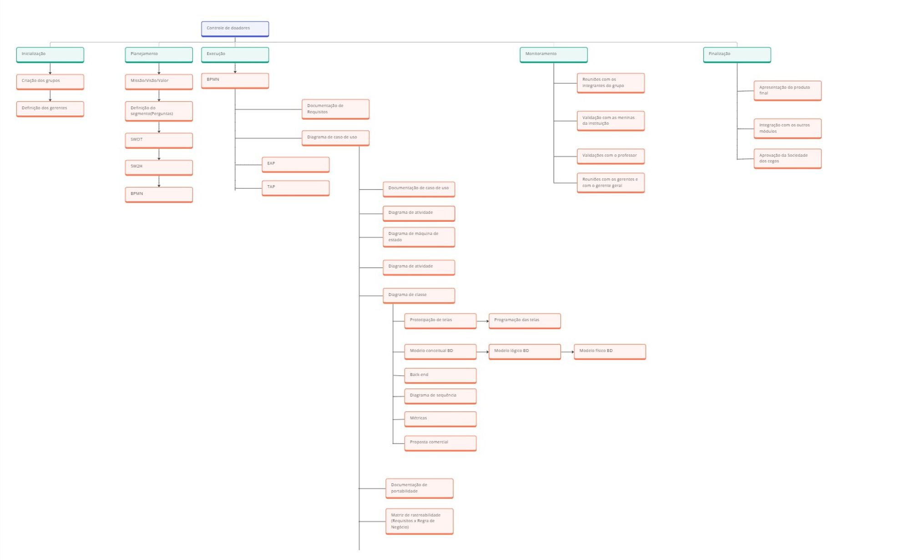

**2 Viabilidade do projeto**

**2.1 SWOT**

A matriz SWOT é uma ferramenta de planejamento estratégico usada para analisar as forças (Strengths), fraquezas (Weaknesses), oportunidades (Opportunities) e ameaças (Threats) de uma organização ou projeto. Ela ajuda a identificar aspectos internos que favorecem ou prejudicam o desempenho e fatores externos que podem representar vantagens ou desafios. Com isso, a matriz orienta na elaboração de estratégias eficazes, potencializando os pontos fortes e oportunidades enquanto minimiza as fraquezas e neutraliza as ameaças. É amplamente utilizada em diversos setores para suportar a tomada de decisões estratégicas. A importância da matriz SWOT reside na sua capacidade de proporcionar uma visão clara e abrangente da situação, facilitando o desenvolvimento de estratégias bem-informadas e direcionadas.

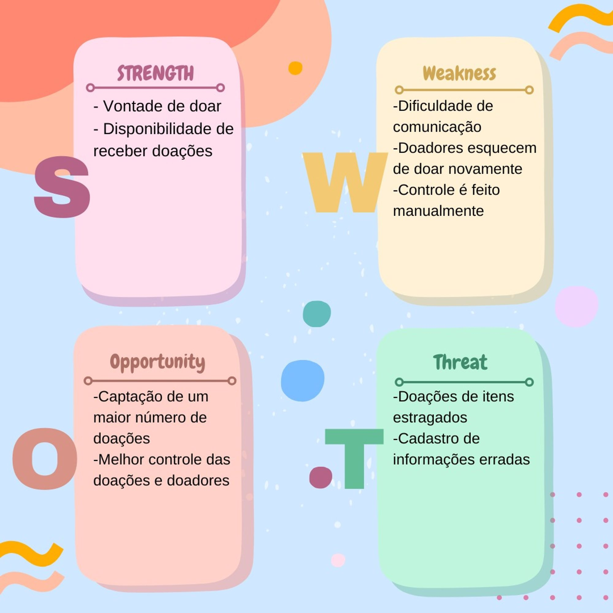

**2.2 5W2H**

A ferramenta 5W2H é uma metodologia utilizada para planejar e gerenciar projetos, baseada em responder sete perguntas essenciais: **What** (o que), **Why** (por que), **Who** (quem), **Where** (onde), **When** (quando), **How** (como) e **How much** (quanto custa). Ela proporciona uma visão detalhada e estruturada das atividades necessárias para atingir objetivos específicos. Ao responder a essas perguntas, a organização define claramente as ações a serem tomadas, os responsáveis, os prazos, os métodos de execução e os custos envolvidos. O 5W2H é amplamente utilizado para garantir que todos os aspectos de um projeto sejam considerados e planejados adequadamente. A importância do 5W2H reside na sua capacidade de fornecer uma abordagem completa e sistemática para a gestão de projetos, garantindo clareza e eficiência na execução das atividades. Tabela
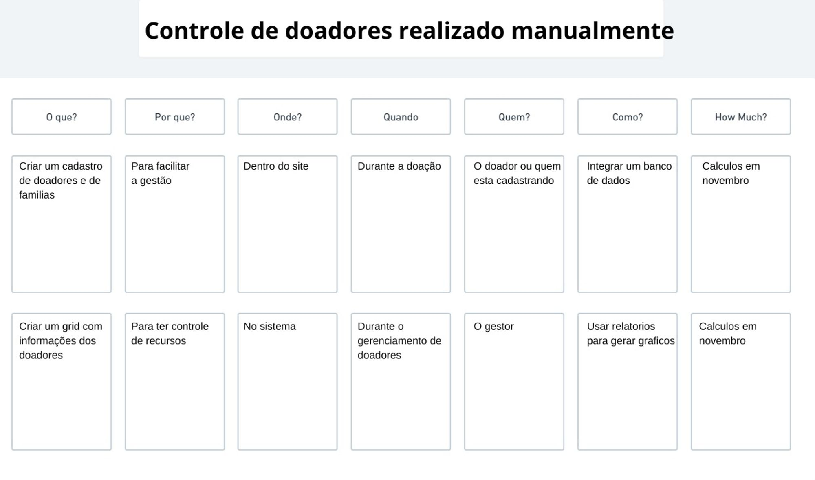 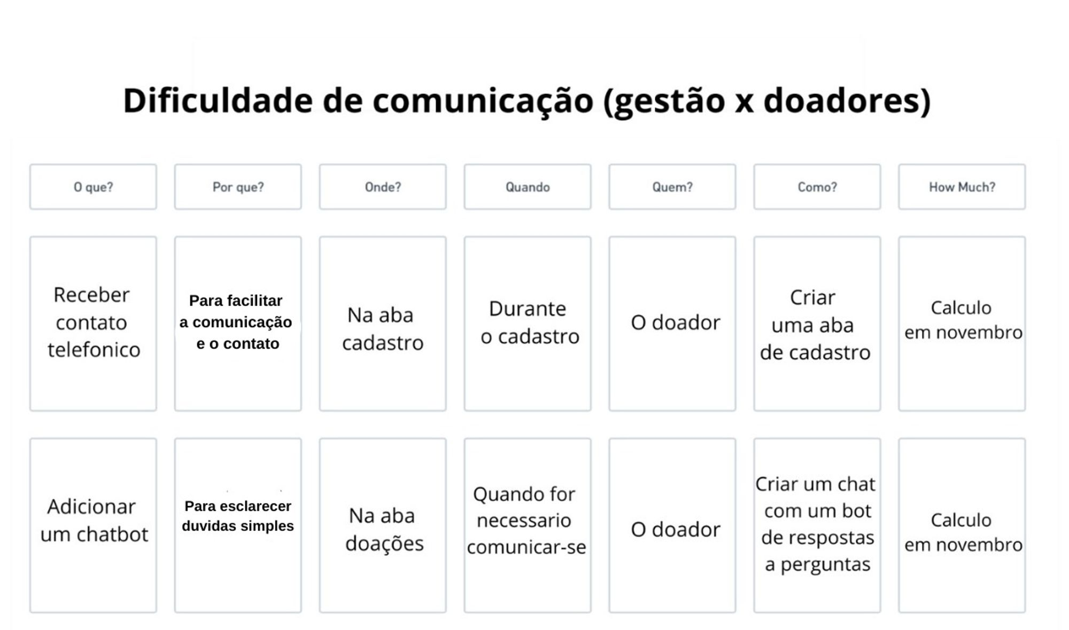

**2.3 VIABILIDADE**

A partir das dificuldades de comunicação com os doadores verificamos que isso faz com que o número de doações seja reduzido devido ao esquecimento dos doadores a partir do nosso sistema iremos viabilizar a comunicação para que esses problemas sejam mitigados, consequentemente o controle manual será eliminado, facilitando o controle e liberando mais tempo para os colaboradores.

**3 Levantamento de Requisitos**

**CARD-1**

|  |  |
| --- | --- |
| **ID:** RF01 | **NOME:** Cadastrar doadores |
| **Categoria:** Evidente | **PRIORIDADE:** ESSENCIAL |
| **DESCRIÇÃO:** O sistema deverá permitir que os doadores se cadastrem no site. O processo de cadastro de doadores deve coletar informações pessoais e de contato. Após o cadastro o sistema deverá incluir um identificador único a cada doador e armazenar todas as informações de forma segura no banco de dados | |
| **INFORMAÇÔES:** Nome (tipo Varchar), Telefone (tipo Char), CPF (tipo Char), Periodo de doação (tipo Integer), E-mail (tipo Varchar), Senha (tipo Varchar)Data de nascimento (tipo Date), CNPJ (tipo Char), Razão Social (tipo Varchar), CEP (tipo Char), Inscrição Estadual (tipo Varchar), Responsável (tipo Varchar), Identificador (tipo Integer) e RedeSocial(String). | |
| **REGRA DE NEGÓCIO:** RN01: O doador pode ser tanto pessoa física quanto jurídica. | |

**CARD-2**

|  |  |
| --- | --- |
| **ID:** RF02 | **NOME:** Cadastrar doações |
| **Categoria:** Oculto | **PRIORIDADE:** Essencial |
| **DESCRIÇÃO:** O sistema deverá registrar as doações. Após a doação, as informações delas devem ser devidamente registradas no sistema e no banco de dados criando um identificador único para a doação e salvando as informações como tipo de doação, quantidade, método de pagamento (caso doação monetária), Agendamento para entrega da doação (caso doação física), entre outros dados relevantes. | |
| **INFORMAÇÔES:** Tipo de doação (tipo Varchar), Valor da doação (tipo Numeric), Método de pagamento (tipo Varchar), Data de doação (tipo Date), Data do agendameno(tipo Date), Hora do Agendamento (tipo DATETIME), Id do Item (tipo int), Observação da doação(Varchar), Quantidade do Item (tipo Integer), Identificador (tipo Integer) | |
| **REGRA DE NEGÓCIO:**   * Não há | |

**CARD-3**

|  |  |
| --- | --- |
| **ID:** RF03 | **NOME:** AGENDAR DOAÇÕES E INSERIR ITEM / QNTDE DE DOAÇÃO |
| **Categoria:** Evidente | **PRIORIDADE:** Essencial |
| **DESCRIÇÃO:** O sistema deverá permitir que os usuários possam agendar o dia e a hora no qual as doações serão entregues na instituição assim como o item que será doado com suas características e descrições e quantidade do item em questão que será doado, após o agendamento o sistema enviara um e-mail ao doador para que seja confirmado a visita | |
| **INFORMAÇÕES:** Data Agendamento (tipo Date), Hora Agendamento (tipo DATETIME), Nome do Item (tipo Varchar), Descrição do Item (tipo Text), Condição do Item (tipo Varchar), Quantidade do Item (tipo Integer) | |
| **REGRA DE NEGÓCIO:**   * RN02: O (re)agendamento de entrega das doações deverá ser feito em um dia em que a instituição estará disponível e aberta. * RN03: O item inserido deverá estar de acordo com o que a instituição necessita e não deve incluir itens indesejados, como bebidas alcoólicas. * RN04: O item inserido deverá estar em condições aceitáveis. | |

**CARD-4**

|  |  |
| --- | --- |
| **ID:** RF04 | **NOME:** Cadastrar famílias |
| **Categoria:** Evidente | **PRIORIDADE:** Desejável |
| **DESCRIÇÃO:** O sistema deverá permitir que os operadores cadastrem as famílias que receberão as doações no sistema. Os operadores irão preencher os campos com as informações das famílias, após o cadastro todas as informações da família serão armazenadas no banco de dados | |
| **INFORMAÇÔES: ...** | |
| **REGRA DE NEGÓCIO:**   * RN05: A família deverá possuir certos requisitos para receber as doações, como baixa renda per capita, pessoas com necessidades físicas e especiais, entre outros. * RN06: A família deverá permitir que seu cadastro e o uso de informações sejam realizados pelos operadores. | |

**CARD-5**

|  |  |
| --- | --- |
| **ID:** RF05 | **NOME:** Realizar Pagamento |
| **Categoria:** Evidente | **PRIORIDADE:** Essencial |
| **DESCRIÇÃO:** Após selecionar o tipo de doação monetária na doação o sistema deverá receber as informações de pagamento, caso pagamento com cartão de crédito o doador deverá pôr o Número do cartão, Data de Validade do Cartão, Nome do Titular do Cartão, Código de Segurança do Cartão, no caso de doação por crédito deverá informar a Quantidade de Parcelas, a veracidade das informações do cartão será verificada antes de realizar do pagamento. Caso pagamento por pix o doador deverá copiar o código de pagamento pix gerado e realizar o pagamento. Caso doação monetária física selecionar a Data de entrega do dinheiro a instituição. Após o pagamento realizado nos casos de Cartão e Pix a doação será finalizada e o comprovante gerado, no caso de doação monetária física a doação só será finalizada após a comprovação do pagamento pelo operador. | |
| **INFORMAÇÔES:** Número Cartão (tipo Char), Data de Validade Cartão (tipo Date), Nome do Titular do Cartão (tipo Varchar), Código de Segurança (Char), Código do PIX Gerado (tipo Varchar), Data de Entrega do Dinheiro (tipo Date) | |
| **REGRA DE NEGÓCIO:**   * RN07: O pagamento será registrado somente após a realização e aprovação do pagamento. * RN08: O pagamento deverá ser realizado na moeda nacional. * RN09: Permitir pagamento via PIX, com tempo limite para efetuação e validação. * RN10: Permitir pagamento via cartão, somente cartões com informações validadas e nacionais. * RN11: Permitir pagamento em dinheiro, apenas dinheiro validado e correspondente ao valor informado no site. | |

**CARD-6**

|  |  |
| --- | --- |
| **ID:** RF06 | **NOME:** Consultar Informações |
| **CATEGORIA:** Funcional | **PRIORIDADE:** Essencial |
| **DESCRIÇÃO:** O sistema deve permitir aos usuários consultarem informações relevantes sobre os doadores e suas doações. Isso inclui a capacidade de pesquisar doadores por nome, CPF ou CNPJ, e visualizar detalhes das doações feitas por eles. | |
| **INFORMAÇÔES:** Nome do Doador (tipo Varchar), CPF/CNPJ do Doador (tipo Varchar), Detalhes da Doação (tipo Text) | |
| **REGRA DE NEGÓCIO:** RN12: A consulta de informações só deve estar disponível para usuários autenticados no sistema. Os resultados da consulta devem ser apresentados de forma clara e organizada para facilitar a compreensão do usuário. | |

**CARD-7**

|  |  |
| --- | --- |
| **ID:** RF07 | **NOME:** Alterar Informações |
| **Categoria:** Funcional | **PRIORIDADE:** Essencial |
| **DESCRIÇÃO:** O sistema deve permitir aos usuários alterarem as informações dos doadores e suas doações. Isso inclui a capacidade de modificar detalhes como nome, telefone, endereço, e outras informações pessoais dos doadores. | |
| **INFORMAÇÔES:** Informações do Doador (tipo Varchar), Detalhes da Doação (tipo Text), Novos Dados (tipo Varchar) | |
| **REGRA DE NEGÓCIO:** RN13: A alteração de informações só deve ser permitida para usuários autorizados e com permissões adequadas. Todas as alterações devem ser registradas no sistema, incluindo a data e o usuário responsável pela modificação. | |

**CARD-8**

|  |  |
| --- | --- |
| **ID:** RF08 | **NOME:** Reagendar Doação |
| **Categoria:** Evidente | **PRIORIDADE:** Desejável |
| **DESCRIÇÃO:** O sistema deverá permitir que o doador possa mudar a data de entrega das doações na instituição caso não possa na data inicial, após o reagendamento os dados serão atualizados no banco de dados | |
| **INFORMAÇÔES:** Data do Agendamento (tipo Date), Hora do Agendamento (tipo DATE TIME) | |
| * **REGRA DE NEGÓCIO:** RN02: O (re)agendamento de entrega das doações deverá ser feito em um dia em que a instituição estará disponível e aberta. | |

**CARD-9**

|  |  |
| --- | --- |
| **ID:** RF09 | **NOME:** Solicitar Doações |
| **Categoria:** Oculto | **PRIORIDADE:** Desejável |
| **DESCRIÇÃO:** O sistema deverá permitir a solicitações de doações para os doadores, caso a doação seja manual o operador irá solicitar com base na lista de clientes podendo selecionar os itens que deseja solicitar e apertar o botão para que a solicitação seja enviada, caso a doação seja automática ela será baseada em critérios pré-definidos para o envio da solicitação, como um determinado tempo de dias sem doar, após o critério ser atendido o envio da solicitação será automático pelo sistema. As solicitações serão uma mensagem pré-definida e poderão ser entregues por diversos meio de comunicação como E-mail ou WhatsApp | |
| **INFORMAÇÕES:** Seleção dos itens solicitados (tipo Integer) | |
| **REGRA DE NEGÓCIO:**   * RN14: O doador deve estar fora do prazo de doações ou um longo tempo sem doar para receber uma solicitação de doação automática. * RN15:A solicitação de doação manual deverá ser feita apenas uma vez dentro de determinado período. | |

**CARD-10**

|  |  |
| --- | --- |
| **ID:** RF10 | **NOME:** Realizar doação online |
| **Categoria:** Evidente | **PRIORIDADE:** Essencial |
| **DESCRIÇÃO:** O sistema deverá permitir que os doadores realizem doações a instituição. Após a doação, as informações delas devem ser devidamente registradas no sistema e no banco de dados, salvando as informações como tipo de doação, valor, método de pagamento. Feito o cadastrado da doação e o registro da doação, o sistema deverá emitir um certificado que comprove que a doação foi realizada pelo doador. | |
| **INFORMAÇÔES:** Tipo de doação (tipo Varchar), Valor (tipo Numeric), Método de pagamento (tipo Varchar) | |
| **REGRA DE NEGÓCIO:**   * RN16: As doações podem ser tanto itens físicos, como roupas e alimentos, quanto doação monetária realizada de forma online ou presencial. * RN17: O comprovante de doação deverá ser válido para uso em registros pessoais ou fiscais. | |

**CARD-11**

|  |  |
| --- | --- |
| **ID:** RF11 | **NOME:** Validar doação |
| **Categoria:** Evidente | **PRIORIDADE:** Essencial |
| **DESCRIÇÃO:** No caso de doação física o sistema deverá permitirá a validação dos itens entregues. Para que haja a integridade das doações no momento da doação física o operador deverá validar se os itens entregues estão em conformidade com os dados mostrados no sistema, sendo assim ele deverá validar se o Item está correto, estado, quantidade e se a data e hora agendadas estão de acordo, após isso ele informara no sistema se está de acordo ou não e se houve mudança das informações, caso não esteja será necessário mudar as informações da doação, após isso será emitido um comprovante de doação pelo sistema para o doador | |
| **INFORMAÇÕES:** Nome do item (tipo Varchar), Estado do Item (tipo Varchar), Quantidade do Item (tipo Integer), Data do agendamento (tipo Date), Hora do agendamento (tipo DATETIME), Item de acordo (tipo Boolean), Mudança de Informações (tipo Boolean) | |
| **REGRA DE NEGÓCIO:**   * RN18: As alterações de informações só deverão ser feitas caso haja divergência das informações do sistema com a doação. | |

**CARD-12**

|  |  |
| --- | --- |
| **ID**: RF12 | **NOME**:  GERAR RELATORIO |
| **Categoria**: EVIDENTE | **PRIORIDADE**: DESEJAVEL |
| **DESCRIÇÃO**: O sistema deve gerar relatórios detalhados sobre os doadores, com base em critérios específicos definidos pelo usuário. | |
| **INFORMAÇÔES:**   * Nome do Doador * Valor da Doação * Tipo da Doação * Data da Doação | |
| **REGRA DE NEGÓCIO:** RN19: Os critérios de filtragem podem incluir data, tipo de doação e nome do doador. | |

CARD-13

|  |  |
| --- | --- |
| **ID:** RNF01 | **NOME:** Tempo de resposta |
| **Categoria:** Performance | **PRIORIDADE:** Essencial |
| **DESCRIÇÃO:** O sistema deve responder às solicitações dos usuários com o mínimo de tempo de resposta possível, com acesso rápido as tabelas do banco de dados | |
| **INFORMAÇÕES:** O tempo de resposta é crucial para garantir uma boa experiência do usuário e eficiência no uso do sistema | |
| **REGRA DE NEGÓCIO:** Não há | |

CARD-14

|  |  |
| --- | --- |
| **ID:** RNF02 | **NOME:** Autenticação e autorização |
| **Categoria:** Segurança | **PRIORIDADE:** Essencial |
| **DESCRIÇÃO:** O sistema deve garantir a autenticidade de cada usuário, de acordo com cada usuário, definir suas permissões e restrições. | |
| **INFORMAÇÕES:** Usuário doador não tem acesso ao sistema interno da instituição. | |
| **REGRA DE NEGÓCIO:** Não há | |

CARD-15

|  |  |
| --- | --- |
| **ID:** RNF03 | **NOME:** Intuitividade da interface |
| **Categoria:** Compatibilidade | **PRIORIDADE:** Desejável |
| **DESCRIÇÃO:** interface do usuário deve ser fácil de entender e navegar, permitindo que os usuários realizem tarefas com facilidade e eficiência. | |
| **INFORMAÇÕES:** Utilizar cores e telas com fácil entendimento, sempre padronizada e intuitiva. | |
| **REGRA DE NEGÓCIO:** Não há | |

CARD-16

|  |  |
| --- | --- |
| **ID:** RNF04 | **NOME:** Tolerância a falhas |
| **Categoria:** Compatibilidade | **PRIORIDADE:** Essencial |
| **DESCRIÇÃO:** O sistema deve ser capaz de lidar com falhas de forma robusta, mantendo a operação mesmo quando ocorrem problemas inesperados. | |
| **INFORMAÇÕES:** Modularizar o sistema a ponto de que uma coisa não dependa tanto da outra, fazendo com que cada falha não desabilite o sistema todo, mas sim apenas o que falhou.  Além de fazer backups para não perder o que já está funcionando. | |
| **REGRA DE NEGÓCIO:** Não há | |

CARD-17

|  |  |
| --- | --- |
| **ID:** RNF05 | **NOME:** Compatibilidade com navegadores |
| **Categoria:** Compatibilidade | **PRIORIDADE:** Essencial |
| **DESCRIÇÃO:** O sistema deverá ser compatível com todos ou a maioria dos navegadores utilizados atualmente, a fim de que nenhuma sintaxe e método não funcione em cada ambiente de utilização | |
| **INFORMAÇÕES:** Utilizar métodos, sintaxes, logicas e funções atuais. | |
| **REGRA DE NEGÓCIO:** Não há | |

CARD-18

|  |  |
| --- | --- |
| **ID:** RNF06 | **NOME:** Independência de hardware |
| **Categoria:** Performance | **PRIORIDADE:** Desejável |
| DESCRIÇÃO: O sistema deve ser projetado de forma a não depender de características específicas de hardware, permitindo sua execução em diferentes plataformas e dispositivos. | |
| **INFORMAÇÕES:** O sistema deve ser WEB e responsivo | |
| **REGRA DE NEGÓCIO:** Não há | |

CARD-19

|  |  |
| --- | --- |
| **ID:**RNF07 | **NOME:** Criptografia de senha |
| **Categoria:** Segurança | **PRIORIDADE:** Essencial |
| **DESCRIÇÃO:** Todas as senhas cadastradas no projeto deverão ser criptografadas com tecnologia hash | |
| **INFORMAÇÕES:** Armazenar senhas com criptografia Hash | |
| **REGRA DE NEGÓCIO:** Não há | |

**3.1 Elicitação e especificação dos Requisitos**

Entrevistas (Interviews): A entrevista é uma das técnicas tradicionais mais simples de utilizar e que produz bons resultados na fase inicial de obtenção de dados. Convém que o entrevistador dê espaço ao entrevistado para esclarecer as suas necessidades. É uma discussão do projeto desejado com diferentes grupos de pessoas.

Workshop: Trata-se de uma técnica de elicitação em grupo usada em uma reunião estruturada. Devem fazer parte do grupo uma equipe de analistas e uma seleção dos stakeholders que melhor representam a organização e o contexto em que o sistema será usado, obtendo assim um conjunto de requisitos bem definidos.

BrainStorming: É utilizado normalmente em workshops. Após os workshops serão produzidas documentações que refletem os requisitos e decisões tomadas sobre o sistema a ser desenvolvido. Seu objetivo é uma apresentação do problema/necessidade a um grupo específico, requerendo assim soluções.

Questionários: Diferente da entrevista, essa técnica é interessante quando temos uma quantidade grande de pessoas para extrair as mesmas informações. As questões são dirigidas por escrito aos participantes com o objetivo de ter conhecimento sobre opiniões das mesmas questões. São autoaplicáveis pois o próprio informante responde.

Grupo Focal (Focus Group): É um grupo de discussão informal e de tamanho reduzido (até 12 pessoas), com o propósito de obter informação qualitativa em profundidade. As pessoas são convidadas para participar da discussão sobre deter- minado assunto.

Etnografia (Ethnographic Study): É uma análise de componente social das tarefas desempenhadas numa dada organização. É utilizado para desenvolver um entendimento completo e detalhado.

Observação (Observation): A técnica resume-se em visitar o local em foco com a finalidade de observação do mesmo. Permitindo assim, coletar informações de acordo com o cotidiano das operações e execução dos processos diários do local.

Protocolo de Análise (Protocol Analysis): Análise de protocolo é uma forma de levantamento de requisitos no qual o analista analisa as partes interessadas quando estão envolvidas em algum tipo de tarefas.

Reuso de Requisitos: Estudo e reutilização de especificações e glossários referente a projetos de sistemas legados ou sistemas de mesma família (com funcionalidades de negócio similares

Estudo de Documentação / Análise de Conteúdo: Estudo e reutilização de documentação de diferentes naturezas, para a identificação de requisitos a serem implementados no sistema que se está modelando. Uma grande variedade de documentação pode ser analisada incluindo estrutura organizacional da empresa, padrões de mercado, leis, manuais de usuário, relatório de pesquisas de mercado, glossário de termos de negócio etc.

Laddering: É um método de entrevistas estruturadas, um-a-um, utilizado para o levantamento de conhecimento (o que é importante e por que) de especialistas, e que consiste na criação, revisão e modificação da hierarquia de conhecimento dos especialistas geralmente na forma de diagramas hierárquicos (ex.: diagrama em árvore).

Sorteio de Cartões: Utilizado para capturar informações e ideias sobre estrutura de requisitos de especialistas de domínio. Neste método um conjunto de cartões é distribuído em um grupo de stakeholders onde cada cartão é impresso com a descrição das entidades do domínio.

Repertory Grid: Método onde os stakeholders são questionados sobre atributos e valores destes referentes a uma série de entidades. Com esta informação é montada uma matriz de entidade X atributo.

Sessões JAD/RAD: Consiste em workshops e sessões de grupo nos quais stakeholders e analistas de requisitos se encontram para discutir as características desejadas do produto. Seu objetivo é envolver todos os stakeholders importantes no processo de levantamento, através de reuniões estruturadas e com foco bem definido. Depende diretamente do grau de envolvimento dos stakeholders bem como do líder das sessões JAD.

Prototipação: Utilizado no estágio inicial do projeto. Ajuda aos stakeholders a desenvolver uma forte noção sobre a aplicação a qual ainda não foi implementada, que através da visualização da mesma eles podem identificar os reais requisitos e fluxos de trabalho do sistema. É muito utilizado quando os stakeholders são incapazes de expressar os seus requisitos ou se os mesmos não têm nenhuma experiência com o sistema.

Questionário de Ambiente: Permite aos analistas o real entendimento das necessidades dos stakeholders com a coleta detalhada de informações através de observação e interação com as pessoas no ambiente de trabalho. Alguns profissionais são escolhidos e acompanhados a fundo para o completo entendimento de suas práticas de trabalho.

Storyboards: São sessões interativas que descreve uma sequência de atividades e eventos para um caso em específico para um processo genérico que é esperado que o sistema automatize.

**Importância da elicitação de requisitos:**

A elicitação de requisitos é fundamental no desenvolvimento de software, pois garante que as necessidades e expectativas dos stakeholders sejam claramente compreendidas e documentadas. Esse processo ajuda a evitar mal-entendidos, otimiza a utilização dos recursos, e assegura que o produto final atenda aos padrões de qualidade esperados. Além disso, facilita a gestão de mudanças ao proporcionar uma base sólida para a avaliação de impactos e adaptações necessárias. Em essência, uma boa elicitação de requisitos é essencial para o sucesso de qualquer projeto de software.

O levantamento foi feito através de Entrevistas (Interviews), com a sociedade dos cegos, visando levantar um briefing para entendermos o que iriamos abordar de solução. As perguntas e respostas estarão no final.

**3.2 BPMN**

**O que significa BPMN**

BPMN, ou Business Process Model and Notation (Modelagem e Notação de Processos de Negócio), é uma metodologia padronizada para a representação gráfica dos processos de negócios dentro de uma organização. Desenvolvida pela Object Management Group (OMG), BPMN fornece uma linguagem visual compreensível tanto para usuários de negócios quanto para técnicos, facilitando a comunicação e análise de processos complexos.

**Para que serve um BPMN**

BPMN serve para mapear, documentar e analisar processos de negócios de maneira clara e estruturada. Ele permite a modelagem de processos empresariais, possibilitando a visualização das atividades, fluxos de trabalho e interações entre diferentes departamentos ou sistemas. Isso ajuda as organizações a identificar ineficiências, gargalos e oportunidades de melhoria, além de facilitar a automação de processos e a conformidade com regulamentações.

**Importância de um BPMN**

A importância de um BPMN reside na sua capacidade de melhorar a eficiência e a eficácia dos processos de negócios. Ao fornecer uma representação visual padronizada, BPMN facilita a compreensão e comunicação entre todos os envolvidos, desde executivos e gerentes até analistas e desenvolvedores. Isso promove uma maior colaboração e alinhamento estratégico dentro da organização. Além disso, BPMN ajuda a identificar e eliminar redundâncias e ineficiências nos processos, resultando em operações mais ágeis e competitivas. A documentação clara e precisa também é crucial para auditorias, treinamento e conformidade regulatória, garantindo que os processos atendam aos requisitos legais e normativos.

BPMN DOS PROCESSOS ATUAIS DA SOCIEDADE DOS CEGOS:

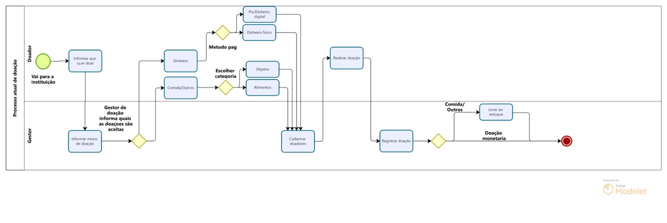

BPMN DA SOLUÇÃO FORMADA PELA EQUIPE PARA A SOCIEDADE DOS CEGOS:

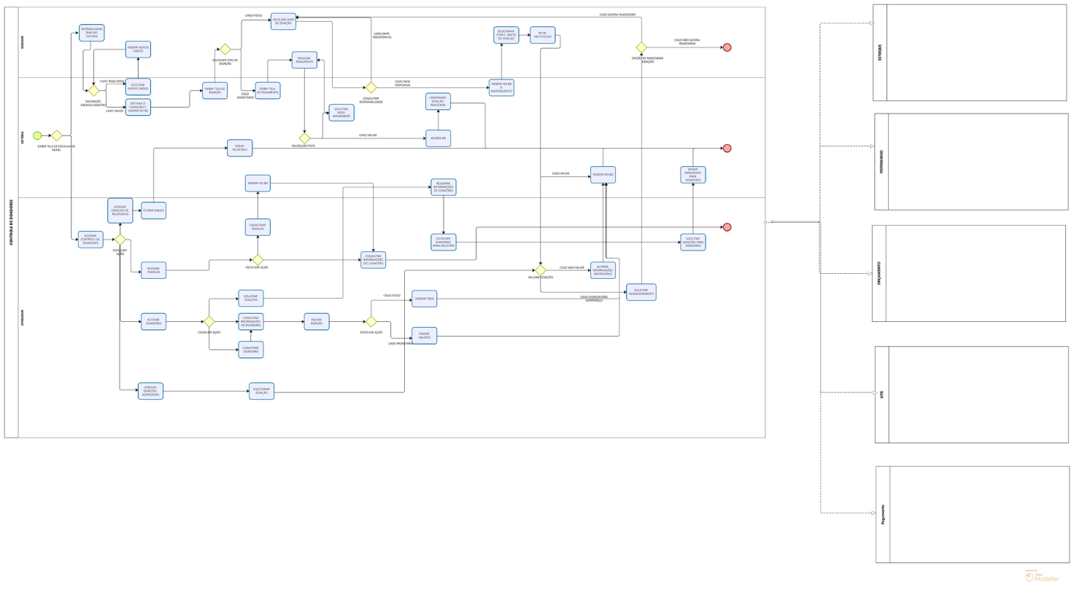

**3.3 Requisitos Funcionais**

Requisitos funcionais são especificações que definem as funções que um sistema ou software deve realizar. Eles descrevem o comportamento do sistema em resposta a determinadas entradas e condições, detalhando o que o sistema deve fazer para atender às necessidades dos usuários e dos negócios.

Esses requisitos incluem tarefas, serviços e funcionalidades específicas que o sistema deve executar, como processamento de dados, interação com outros sistemas, geração de relatórios e resposta a comandos de usuários. Em essência, os requisitos funcionais são focados nas ações e operações que permitem que o sistema atinja seus objetivos e cumpra sua finalidade.

A correta definição dos requisitos funcionais é crucial, pois eles servem como base para o design, desenvolvimento e testes do sistema. Garantem que todas as funcionalidades essenciais sejam implementadas e que o sistema atenda às expectativas e necessidades dos stakeholders, resultando em um produto final funcional e eficiente.

Os nossos requisitos funcionais são:

Cadastrar doadores

Cadastrar doações

Agendar doações e inserir item/qtde de doação

Cadastrar famílias

Realizar Pagamento

Consultar Informações

Alterar Informações

Reagendar Doação

Solicitar Doações

Realizar doação online

Validar doação

Gerar relatorio

**CARD-1**

|  |  |
| --- | --- |
| **ID:** RF01 | **NOME:** Cadastrar doadores |
| **Categoria:** Evidente | **PRIORIDADE:** ESSENCIAL |
| **DESCRIÇÃO:** O sistema deverá permitir que os doadores se cadastrem no site. O processo de cadastro de doadores deve coletar informações pessoais e de contato. Após o cadastro o sistema deverá incluir um identificador único a cada doador e armazenar todas as informações de forma segura no banco de dados | |
| **INFORMAÇÔES:** Nome (tipo Varchar), Telefone (tipo Char), CPF (tipo Char), Periodo de doação (tipo Integer), E-mail (tipo Varchar), Senha (tipo Varchar)Data de nascimento (tipo Date), CNPJ (tipo Char), Razão Social (tipo Varchar), CEP (tipo Char), Inscrição Estadual (tipo Varchar), Responsável (tipo Varchar), Identificador (tipo Integer) e RedeSocial(String). | |
| **REGRA DE NEGÓCIO:** RN01: O doador pode ser tanto pessoa física quanto jurídica. | |

**CARD-2**

|  |  |
| --- | --- |
| **ID:** RF02 | **NOME:** Cadastrar doações |
| **Categoria:** Oculto | **PRIORIDADE:** Essencial |
| **DESCRIÇÃO:** O sistema deverá registrar as doações. Após a doação, as informações delas devem ser devidamente registradas no sistema e no banco de dados criando um identificador único para a doação e salvando as informações como tipo de doação, quantidade, método de pagamento (caso doação monetária), Agendamento para entrega da doação (caso doação física), entre outros dados relevantes. | |
| **INFORMAÇÔES:** Tipo de doação (tipo Varchar), Valor da doação (tipo Numeric), Método de pagamento (tipo Varchar), Data de doação (tipo Date), Data do agendameno(tipo Date), Hora do Agendamento (tipo DATETIME), Id do Item (tipo int), Observação da doação(Varchar), Quantidade do Item (tipo Integer), Identificador (tipo Integer) | |
| **REGRA DE NEGÓCIO:**   * Não há | |

**CARD-3**

|  |  |
| --- | --- |
| **ID:** RF03 | **NOME:** AGENDAR DOAÇÕES E INSERIR ITEM / QNTDE DE DOAÇÃO |
| **Categoria:** Evidente | **PRIORIDADE:** Essencial |
| **DESCRIÇÃO:** O sistema deverá permitir que os usuários possam agendar o dia e a hora no qual as doações serão entregues na instituição assim como o item que será doado com suas características e descrições e quantidade do item em questão que será doado, após o agendamento o sistema enviara um e-mail ao doador para que seja confirmado a visita | |
| **INFORMAÇÕES:** Data Agendamento (tipo Date), Hora Agendamento (tipo DATETIME), Nome do Item (tipo Varchar), Descrição do Item (tipo Text), Condição do Item (tipo Varchar), Quantidade do Item (tipo Integer) | |
| **REGRA DE NEGÓCIO:**   * RN02: O (re)agendamento de entrega das doações deverá ser feito em um dia em que a instituição estará disponível e aberta. * RN03: O item inserido deverá estar de acordo com o que a instituição necessita e não deve incluir itens indesejados, como bebidas alcoólicas. * RN04: O item inserido deverá estar em condições aceitáveis. | |

**CARD-4**

|  |  |
| --- | --- |
| **ID:** RF04 | **NOME:** Cadastrar famílias |
| **Categoria:** Evidente | **PRIORIDADE:** Desejável |
| **DESCRIÇÃO:** O sistema deverá permitir que os operadores cadastrem as famílias que receberão as doações no sistema. Os operadores irão preencher os campos com as informações das famílias, após o cadastro todas as informações da família serão armazenadas no banco de dados | |
| **INFORMAÇÔES: ...** | |
| **REGRA DE NEGÓCIO:**   * RN05: A família deverá possuir certos requisitos para receber as doações, como baixa renda per capita, pessoas com necessidades físicas e especiais, entre outros. * RN06: A família deverá permitir que seu cadastro e o uso de informações sejam realizados pelos operadores. | |

**CARD-5**

|  |  |
| --- | --- |
| **ID:** RF05 | **NOME:** Realizar Pagamento |
| **Categoria:** Evidente | **PRIORIDADE:** Essencial |
| **DESCRIÇÃO:** Após selecionar o tipo de doação monetária na doação o sistema deverá receber as informações de pagamento, caso pagamento com cartão de crédito o doador deverá pôr o Número do cartão, Data de Validade do Cartão, Nome do Titular do Cartão, Código de Segurança do Cartão, no caso de doação por crédito deverá informar a Quantidade de Parcelas, a veracidade das informações do cartão será verificada antes de realizar do pagamento. Caso pagamento por pix o doador deverá copiar o código de pagamento pix gerado e realizar o pagamento. Caso doação monetária física selecionar a Data de entrega do dinheiro a instituição. Após o pagamento realizado nos casos de Cartão e Pix a doação será finalizada e o comprovante gerado, no caso de doação monetária física a doação só será finalizada após a comprovação do pagamento pelo operador. | |
| **INFORMAÇÔES:** Número Cartão (tipo Char), Data de Validade Cartão (tipo Date), Nome do Titular do Cartão (tipo Varchar), Código de Segurança (Char), Código do PIX Gerado (tipo Varchar), Data de Entrega do Dinheiro (tipo Date) | |
| **REGRA DE NEGÓCIO:**   * RN07: O pagamento será registrado somente após a realização e aprovação do pagamento. * RN08: O pagamento deverá ser realizado na moeda nacional. * RN09: Permitir pagamento via PIX, com tempo limite para efetuação e validação. * RN10: Permitir pagamento via cartão, somente cartões com informações validadas e nacionais. * RN11: Permitir pagamento em dinheiro, apenas dinheiro validado e correspondente ao valor informado no site. | |

**CARD-6**

|  |  |
| --- | --- |
| **ID:** RF06 | **NOME:** Consultar Informações |
| **CATEGORIA:** Funcional | **PRIORIDADE:** Essencial |
| **DESCRIÇÃO:** O sistema deve permitir aos usuários consultarem informações relevantes sobre os doadores e suas doações. Isso inclui a capacidade de pesquisar doadores por nome, CPF ou CNPJ, e visualizar detalhes das doações feitas por eles. | |
| **INFORMAÇÔES:** Nome do Doador (tipo Varchar), CPF/CNPJ do Doador (tipo Varchar), Detalhes da Doação (tipo Text) | |
| **REGRA DE NEGÓCIO:** RN12: A consulta de informações só deve estar disponível para usuários autenticados no sistema. Os resultados da consulta devem ser apresentados de forma clara e organizada para facilitar a compreensão do usuário. | |

**CARD-7**

|  |  |
| --- | --- |
| **ID:** RF07 | **NOME:** Alterar Informações |
| **Categoria:** Funcional | **PRIORIDADE:** Essencial |
| **DESCRIÇÃO:** O sistema deve permitir aos usuários alterarem as informações dos doadores e suas doações. Isso inclui a capacidade de modificar detalhes como nome, telefone, endereço, e outras informações pessoais dos doadores. | |
| **INFORMAÇÔES:** Informações do Doador (tipo Varchar), Detalhes da Doação (tipo Text), Novos Dados (tipo Varchar) | |
| **REGRA DE NEGÓCIO:** RN13: A alteração de informações só deve ser permitida para usuários autorizados e com permissões adequadas. Todas as alterações devem ser registradas no sistema, incluindo a data e o usuário responsável pela modificação. | |

**CARD-8**

|  |  |
| --- | --- |
| **ID:** RF08 | **NOME:** Reagendar Doação |
| **Categoria:** Evidente | **PRIORIDADE:** Desejável |
| **DESCRIÇÃO:** O sistema deverá permitir que o doador possa mudar a data de entrega das doações na instituição caso não possa na data inicial, após o reagendamento os dados serão atualizados no banco de dados | |
| **INFORMAÇÔES:** Data do Agendamento (tipo Date), Hora do Agendamento (tipo DATE TIME) | |
| * **REGRA DE NEGÓCIO:** RN02: O (re)agendamento de entrega das doações deverá ser feito em um dia em que a instituição estará disponível e aberta. | |

**CARD-9**

|  |  |
| --- | --- |
| **ID:** RF09 | **NOME:** Solicitar Doações |
| **Categoria:** Oculto | **PRIORIDADE:** Desejável |
| **DESCRIÇÃO:** O sistema deverá permitir a solicitações de doações para os doadores, caso a doação seja manual o operador irá solicitar com base na lista de clientes podendo selecionar os itens que deseja solicitar e apertar o botão para que a solicitação seja enviada, caso a doação seja automática ela será baseada em critérios pré-definidos para o envio da solicitação, como um determinado tempo de dias sem doar, após o critério ser atendido o envio da solicitação será automático pelo sistema. As solicitações serão uma mensagem pré-definida e poderão ser entregues por diversos meio de comunicação como E-mail ou WhatsApp | |
| **INFORMAÇÕES:** Seleção dos itens solicitados (tipo Integer) | |
| **REGRA DE NEGÓCIO:**   * RN14: O doador deve estar fora do prazo de doações ou um longo tempo sem doar para receber uma solicitação de doação automática. * RN15:A solicitação de doação manual deverá ser feita apenas uma vez dentro de determinado período. | |

**CARD-10**

|  |  |
| --- | --- |
| **ID:** RF10 | **NOME:** Realizar doação online |
| **Categoria:** Evidente | **PRIORIDADE:** Essencial |
| **DESCRIÇÃO:** O sistema deverá permitir que os doadores realizem doações a instituição. Após a doação, as informações delas devem ser devidamente registradas no sistema e no banco de dados, salvando as informações como tipo de doação, valor, método de pagamento. Feito o cadastrado da doação e o registro da doação, o sistema deverá emitir um certificado que comprove que a doação foi realizada pelo doador. | |
| **INFORMAÇÔES:** Tipo de doação (tipo Varchar), Valor (tipo Numeric), Método de pagamento (tipo Varchar) | |
| **REGRA DE NEGÓCIO:**   * RN16: As doações podem ser tanto itens físicos, como roupas e alimentos, quanto doação monetária realizada de forma online ou presencial. * RN17: O comprovante de doação deverá ser válido para uso em registros pessoais ou fiscais. | |

**CARD-11**

|  |  |
| --- | --- |
| **ID:** RF11 | **NOME:** Validar doação |
| **Categoria:** Evidente | **PRIORIDADE:** Essencial |
| **DESCRIÇÃO:** No caso de doação física o sistema deverá permitirá a validação dos itens entregues. Para que haja a integridade das doações no momento da doação física o operador deverá validar se os itens entregues estão em conformidade com os dados mostrados no sistema, sendo assim ele deverá validar se o Item está correto, estado, quantidade e se a data e hora agendadas estão de acordo, após isso ele informara no sistema se está de acordo ou não e se houve mudança das informações, caso não esteja será necessário mudar as informações da doação, após isso será emitido um comprovante de doação pelo sistema para o doador | |
| **INFORMAÇÕES:** Nome do item (tipo Varchar), Estado do Item (tipo Varchar), Quantidade do Item (tipo Integer), Data do agendamento (tipo Date), Hora do agendamento (tipo DATETIME), Item de acordo (tipo Boolean), Mudança de Informações (tipo Boolean) | |
| **REGRA DE NEGÓCIO:**   * RN18: As alterações de informações só deverão ser feitas caso haja divergência das informações do sistema com a doação. | |

**CARD-12**

|  |  |
| --- | --- |
| **ID**: RF12 | **NOME**:  GERAR RELATORIO |
| **Categoria**: EVIDENTE | **PRIORIDADE**: DESEJAVEL |
| **DESCRIÇÃO**: O sistema deve gerar relatórios detalhados sobre os doadores, com base em critérios específicos definidos pelo usuário. | |
| **INFORMAÇÔES:**   * Nome do Doador * Valor da Doação * Tipo da Doação * Data da Doação | |
| **REGRA DE NEGÓCIO:** RN19: Os critérios de filtragem podem incluir data, tipo de doação e nome do doador. | |

**3.4 Requisitos Não Funcionais**

Requisitos não funcionais são especificações que definem critérios e características de um sistema que não estão diretamente relacionados às funcionalidades específicas que ele deve executar, mas que descrevem como o sistema deve se comportar. Eles incluem atributos de qualidade e restrições que impactam a experiência do usuário e a eficiência do sistema. A importância dos requisitos não funcionais reside no fato de que eles determinam a qualidade e a eficácia do sistema. Embora os requisitos funcionais especifiquem o que o sistema deve fazer, os requisitos não funcionais estabelecem como ele deve fazer isso, influenciando diretamente a satisfação do usuário e o sucesso do sistema no ambiente operacional. Eles são essenciais para garantir que o sistema não só funcione corretamente, mas também ofereça uma boa experiência ao usuário, seja seguro e mantenha um desempenho consistente ao longo do tempo.

Os nossos requisitos não funcionais são:

Tempo de resposta

Autenticação e autorização

Intuitividade da interface

Tolerância a falhas

Compatibilidade com navegadores

Independência de hardware

Criptografia de senha

Apresentar a documentação de requisitos não funcionais

CARD-13

|  |  |
| --- | --- |
| **ID:** RNF01 | **NOME:** Tempo de resposta |
| **Categoria:** Performance | **PRIORIDADE:** Essencial |
| **DESCRIÇÃO:** O sistema deve responder às solicitações dos usuários com o mínimo de tempo de resposta possível, com acesso rápido as tabelas do banco de dados | |
| **INFORMAÇÕES:** O tempo de resposta é crucial para garantir uma boa experiência do usuário e eficiência no uso do sistema | |
| **REGRA DE NEGÓCIO:** Não há | |

CARD-14

|  |  |
| --- | --- |
| **ID:** RNF02 | **NOME:** Autenticação e autorização |
| **Categoria:** Segurança | **PRIORIDADE:** Essencial |
| **DESCRIÇÃO:** O sistema deve garantir a autenticidade de cada usuário, de acordo com cada usuário, definir suas permissões e restrições. | |
| **INFORMAÇÕES:** Usuário doador não tem acesso ao sistema interno da instituição. | |
| **REGRA DE NEGÓCIO:** Não há | |

CARD-15

|  |  |
| --- | --- |
| **ID:** RNF03 | **NOME:** Intuitividade da interface |
| **Categoria:** Compatibilidade | **PRIORIDADE:** Desejável |
| **DESCRIÇÃO:** interface do usuário deve ser fácil de entender e navegar, permitindo que os usuários realizem tarefas com facilidade e eficiência. | |
| **INFORMAÇÕES:** Utilizar cores e telas com fácil entendimento, sempre padronizada e intuitiva. | |
| **REGRA DE NEGÓCIO:** Não há | |

CARD-16

|  |  |
| --- | --- |
| **ID:** RNF04 | **NOME:** Tolerância a falhas |
| **Categoria:** Compatibilidade | **PRIORIDADE:** Essencial |
| **DESCRIÇÃO:** O sistema deve ser capaz de lidar com falhas de forma robusta, mantendo a operação mesmo quando ocorrem problemas inesperados. | |
| **INFORMAÇÕES:** Modularizar o sistema a ponto de que uma coisa não dependa tanto da outra, fazendo com que cada falha não desabilite o sistema todo, mas sim apenas o que falhou.  Além de fazer backups para não perder o que já está funcionando. | |
| **REGRA DE NEGÓCIO:** Não há | |

CARD-17

|  |  |
| --- | --- |
| **ID:** RNF05 | **NOME:** Compatibilidade com navegadores |
| **Categoria:** Compatibilidade | **PRIORIDADE:** Essencial |
| **DESCRIÇÃO:** O sistema deverá ser compatível com todos ou a maioria dos navegadores utilizados atualmente, a fim de que nenhuma sintaxe e método não funcione em cada ambiente de utilização | |
| **INFORMAÇÕES:** Utilizar métodos, sintaxes, logicas e funções atuais. | |
| **REGRA DE NEGÓCIO:** Não há | |

CARD-18

|  |  |
| --- | --- |
| **ID:** RNF06 | **NOME:** Independência de hardware |
| **Categoria:** Performance | **PRIORIDADE:** Desejável |
| DESCRIÇÃO: O sistema deve ser projetado de forma a não depender de características específicas de hardware, permitindo sua execução em diferentes plataformas e dispositivos. | |
| **INFORMAÇÕES:** O sistema deve ser WEB e responsivo | |
| **REGRA DE NEGÓCIO:** Não há | |

CARD-19

|  |  |
| --- | --- |
| **ID:**RNF07 | **NOME:** Criptografia de senha |
| **Categoria:** Segurança | **PRIORIDADE:** Essencial |
| **DESCRIÇÃO:** Todas as senhas cadastradas no projeto deverão ser criptografadas com tecnologia hash | |
| **INFORMAÇÕES:** Armazenar senhas com criptografia Hash | |
| **REGRA DE NEGÓCIO:** Não há | |

**3.5 Regras de Negócio**

**O que são Regras de Negócio**

Regras de negócio são diretrizes, condições e restrições que regem as operações e comportamentos dentro de uma organização. Elas definem como os processos de negócios devem ser executados, estabelecendo critérios para tomada de decisão, fluxos de trabalho e operações. Essas regras podem abranger uma ampla gama de aspectos, desde políticas corporativas e regulamentos governamentais até práticas específicas do setor, garantindo que todos os envolvidos compreendam e sigam os procedimentos estabelecidos.

**Importância das Regras de Negócio**

A importância das regras de negócio é fundamental para o sucesso operacional e estratégico de uma organização. Elas asseguram consistência e conformidade, garantindo que as operações adiram a políticas internas e regulamentações externas, o que é crucial para evitar riscos legais e penalidades. Além disso, as regras de negócio melhoram a eficiência operacional ao padronizar processos e orientar a tomada de decisões, minimizando erros e aumentando a qualidade dos serviços. Em suma, as regras de negócio proporcionam uma base sólida para operações consistentes e decisões bem-informadas, além de facilitar a automação e adaptação a mudanças no mercado.

**REGRAS DE NEGÓCIO**

|  |  |
| --- | --- |
| **RN01** | **O doador pode ser tanto pessoa física quanto jurídica.** |
| **RN02** | **O (re)agendamento de entrega das doações deverá ser feito em um dia em que a instituição estará disponível e aberta.** |
| **RN03** | **O item inserido deverá estar de acordo com o que a instituição necessita e não deve incluir itens indesejados, como bebidas alcoólicas.** |
| **RN04** | **O item inserido deverá estar em condições aceitáveis.** |
| **RN05** | **A família deverá possuir certos requisitos para receber as doações, como baixa renda per capita, pessoas com necessidades físicas e especiais, entre outros.** |
| **RN06** | **A família deverá permitir que seu cadastro e o uso de informações sejam realizados pelos operadores.** |
| **RN07** | **O pagamento será registrado somente após a realização e aprovação do pagamento.** |
| **RN08** | **O pagamento deverá ser realizado na moeda nacional.** |
| **RN09** | **Permitir pagamento via PIX, com tempo limite para efetuação e validação.** |
| **RN10** | **Permitir pagamento via cartão, somente cartões com informações validadas e nacionais.** |
| **RN11** | **Permitir pagamento em dinheiro, apenas dinheiro validado e correspondente ao valor informado no site.** |
| **RN12** | **A consulta de informações só deve estar disponível para usuários autenticados no sistema. Os resultados da consulta devem ser apresentados de forma clara e organizada para facilitar a compreensão do usuário.** |
| **RN13** | **A alteração de informações só deve ser permitida para usuários autorizados e com permissões adequadas. Todas as alterações devem ser registradas no sistema, incluindo a data e o usuário responsável pela modificação.** |
| **RN14** | **O doador deve estar fora do prazo de doações ou um longo tempo sem doar para receber uma solicitação de doação automática.** |
| **RN15** | **A solicitação de doação manual deverá ser feita apenas uma vez dentro de determinado período.** |
| **RN16** | **As doações podem ser tanto itens físicos, como roupas e alimentos, quanto doação monetária realizada de forma online ou presencial.** |
| **RN17** | **O comprovante de doação deverá ser válido para uso em registros pessoais ou fiscais.** |
| **RN18** | **As alterações de informações só deverão ser feitas caso haja divergência das informações do sistema com a doação.** |
| **RN19** | **Os critérios de filtragem podem incluir data, tipo de doação e nome do doador.** |

**3.6 Casos de Uso**

### O que é um Caso de Uso

Um Caso de Uso é uma descrição detalhada de como os usuários interagem com um sistema para alcançar um objetivo específico. Ele define uma sequência de passos ou ações que um usuário executa para completar uma tarefa, incluindo as interações entre o usuário (ator) e o sistema. Cada Caso de Uso é projetado para capturar os requisitos funcionais do sistema, documentando os cenários de uso típicos e as possíveis variáveis que podem ocorrer durante essas interações.

### Importância de um Caso de Uso

A importância de um Caso de Uso reside na sua capacidade de fornecer uma compreensão clara e estruturada dos requisitos funcionais de um sistema. Ele serve como uma ferramenta de comunicação eficaz entre os stakeholders, desenvolvedores e designers, garantindo que todos tenham uma visão compartilhada sobre como o sistema deve funcionar. Além disso, Casos de Uso ajudam a identificar e mitigar possíveis problemas antes da implementação, melhorando a qualidade do sistema e reduzindo custos de retrabalho. Eles também são essenciais para a validação e verificação do sistema, facilitando a criação de testes de aceitação que garantem que o sistema atenda às expectativas e necessidades dos usuários finais.

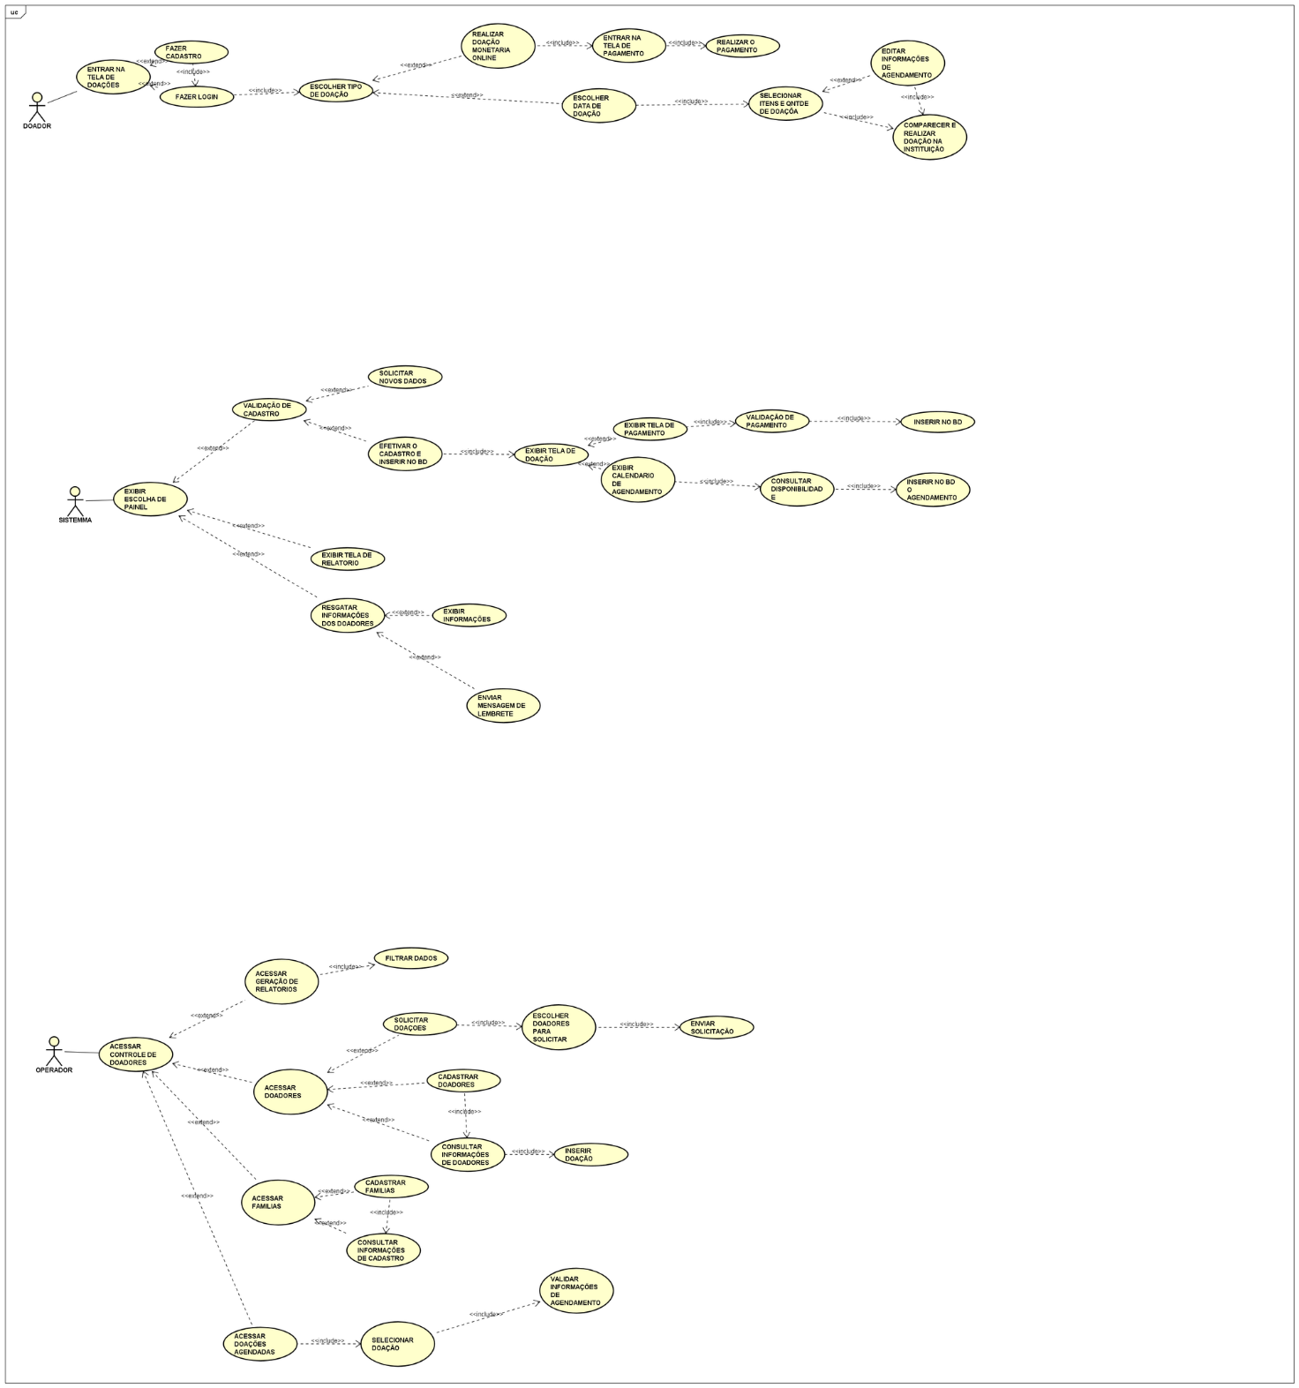

|  |  |
| --- | --- |
| **Caso de uso -** | **Entrar na tela de doações** |
| ID | 001 |
| Resumo | Este caso de uso tem como objetivo a pessoa que entrar no site, ver e entender como funciona as doações |
| Ator Primário | Doador |
| Ator Secundário | Não há |
| Pré-condição | Usuário ter interesse em realizar doações |
| Cenário principal | 1-Esse caso de uso se inicia a partir do momento que uma pessoa entra no site e tenha a vontade de doar  2-Sistema carrega o caso de uso – cadastrar doadores e fazer login |
| Cenário alternativo | Não há |
| Pós-condição | Doador decide em fazer o cadastro ou login |
| Inclusão | Não há |
| Extensão | Caso de uso – Cadastrar doadores  Caso de uso – Fazer login |

|  |  |
| --- | --- |
| **Caso de uso -** | **Cadastrar doadores** |
| ID | 002 |
| Resumo | Este caso de uso tem como objetivo cadastrar um novo doador ao sistema |
| Ator Primário | Doador |
| Ator Secundário | Não há |
| Pré-condição | Doador não possuir nenhum cadastro no sistema |
| Cenário principal | 1-Esse caso de uso se inicia a partir do momento que uma pessoa queira fazer uma doação, mas não tenha feito o cadastro ainda  2-Sistema mostrará opção de cadastro ou login  3-Doador escolherá a opção de cadastrar-se  4- O sistema irá apresentar um formulário para cadastro de doador  5-Na tela do formulário terá uma opção de checkbox que aparecerá desmarcada, se o doador quiser doar como pessoa jurídica ele marcará esse checkbox  6-Caso o doador não marcar o a opção de PJ ele terá que preencher os seguintes campos, Nome, Telefone, CPF, Período de doação, Email, Senha e Data de nascimento  7-Após ter feito o cadastro o sistema irá fazer uma verificação se a pessoa ou empresa realmente existe, caso exista irá adicionar esse cadastro ao banco de dados |
| Cenário alternativo | 6b-Caso doador marque esse checkbox ele terá que preencher os seguintes campos: CNPJ, Razão social, CEP, Inscrição estadual, Responsável, Período de doação, Email e Senha  7b-Caso o sistema não valide algum campo informado pelo doador o campo ira aparecer em vermelho e escrito que o dado não foi validado para que a pessoa mude até a validação  7c-Caso algum dado já estiver cadastrado dentro do banco de dados o sistema ira informar que o dado já é existente |
| Pós-condição | Sistema irá diretamente a tela para fazer login desse usuário |
| Inclusão | Caso de uso – Fazer login |
| Extensão | Não há |

|  |  |
| --- | --- |
| **Caso de uso -** | **Fazer login** |
| ID | 003 |
| Resumo | Este caso de uso tem como objetivo de o doador fazer login em sua conta para conseguir doar |
| Ator Primário | Doador |
| Ator Secundário | Não há |
| Pré-condição | Doador possuir cadastro existente |
| Cenário principal | 1-O sistema apresentará uma tela de login para o doador  2- Esta tela terá dois inputs, um para o Email e outro para senha  2-Doador terá que fazer o login com seu e-mail e senha já cadastrado  3-Sistema valida se as informações no campo já foram cadastradas  4-Um botão poderá ser clicado para doador avançar e realizar o login |
| Cenário alternativo | 4b-Se as informações colocadas nos campos não estiverem no banco de dados o sistema ira solicitar novos dados |
| Pós-condição | Sistema irá mostrar a tela de escolher o tipo de doação |
| Inclusão | Caso de uso – Escolher tipo de doação |
| Extensão | Não há |

|  |  |
| --- | --- |
| **Caso de uso -** | **Escolher tipo de doação** |
| ID | 004 |
| Resumo | Esse caso de uso servirá para o doador escolher qual o tipo de doação que ele ira realizar, segundo o que a instituição aceita |
| Ator Primário | Doador |
| Ator Secundário | Não há |
| Pré-condição | Doador ter realizado login no sistema |
| Cenário principal | 1-Sistema mostrará os tipos de doações que a instituição aceita  2-Cada opção de doações terá um botão para o doador agendar a doação (Caso itens físicos) ou para realizar a doação (Caso itens monetário online)  2-Doador escolhe o tipo de doação que ele deseja realizar clicando no botão |
| Cenário alternativo | Não há |
| Pós-condição | Doador avançara para o método que ele escolheu fazer a doação |
| Inclusão | Não há |
| Extensão | Caso de uso – Realizar doação monetária  Caso de uso – Escolher data de doação |

|  |  |
| --- | --- |
| **Caso de uso -** | **Realizar doação monetária online** |
| ID | 005 |
| Resumo | Usuário será transferido para uma tela onde colocara o valor que irá transferir |
| Ator Primário | Doador |
| Ator Secundário | Não há |
| Pré-condição | Doador escolher essa opção de doação monetária online |
| Cenário principal | 1-Sistema mostrará um input para o doador  2-Doador irá inserir o valor na qual ele deseja doar  3- Sistema verifica se é um valor valido  4-Aparecera um botão para doador prosseguir a doação  5-Sistema mostrara opções de pagamentos para usuário  6-Usuario escolherá opção de pagamento clicando na opção |
| Cenário alternativo | Não há |
| Pós-condição | Doador copiar o método de pagamento |
| Inclusão | Caso de uso – Entrar na tela de pagamento |
| Extensão | Não há |

|  |  |
| --- | --- |
| **Caso de uso -** | **Entrar na tela de pagamento** |
| ID | 006 |
| Resumo | O sistema mostrara a tela de pagamento para o usuário copie o método de pagamento escolhido |
| Ator Primário | Doador |
| Ator Secundário | Não há |
| Pré-condição | Doador ter escolhido algum método de pagamento |
| Cenário principal | 1-Sistema ira gerar um link ou qrcode para o copiar  2-Sistema disponibilizara um botão para que esse código seja copiado |
| Cenário alternativo | Não há |
| Pós-condição | Doador pagar o valor que quis doar |
| Inclusão | Caso de uso- Realizar pagamento |
| Extensão | Não há |

|  |  |
| --- | --- |
| **Caso de uso -** | **Realizar o pagamento** |
| ID | 007 |
| Resumo | Doador fará o pagamento diante de seu método escolhido |
| Ator Primário | Doador |
| Ator Secundário | Não há |
| Pré-condição | Doador ter copiado o método de pagamento |
| Cenário principal | 1-Doador copiar link/qrcode gerado  2-Doador realiza o pagamento desse link  3-Sistema mostra que pagamento foi feito com êxito |
| Cenário alternativo | Não há |
| Pós-condição | Não há |
| Inclusão | Não há |
| Extensão | Não há |

|  |  |
| --- | --- |
| **Caso de uso -** | **Escolher data de doação** |
| ID | 008 |
| Resumo | Doador que escolher doar algo físico ira agendar a sua ida à instituição |
| Ator Primário | Doador |
| Ator Secundário | Não há |
| Pré-condição | Doador escolher fazer uma doação de algo físico |
| Cenário principal | 1-Sistema mostrara um calendário com os dias disponíveis para o doador  2- Doador escolhe qual o melhor dia disponível para ele realizar a doação presencialmente  3-Sistema disponibilizara os horários que a instituição funciona  4-Doador escolhe o melhor horário para ir à instituição  5-Sistema mostrara um botão de agendar doação para prosseguir a doação |
| Cenário alternativo | Não há |
| Pós-condição | Escolher o tipo de item e quantidade que ele irá doar |
| Inclusão | Caso de uso – Selecionar itens e quantidade de doação |
| Extensão | Não há |

|  |  |
| --- | --- |
| **Caso de uso -** | **Selecionar itens e quantidade de doação** |
| ID | 009 |
| Resumo | Doador escolhera o item e a quantidade do item que vai doar |
| Ator Primário | Doador |
| Ator Secundário | Não há |
| Pré-condição | Ter escolhido a data em que irá comparecer a instituição |
| Cenário principal | 1-Sistema mostrara uma lista com as opções de doações que a instituição aceita  2-Doador escolhe qual o item que ele vai doar  3- Escolher a quantidade do item que irá doar  4-Nesta tela terá um botão para doador selecionar mais itens caso queira doar mais de um item  5-Tera um botão na qual o doador poderá finalizar a doação e ela será agendada |
| Cenário alternativo | Não há |
| Pós-condição | Comparecer na data e hora marcada para realizar a doação |
| Inclusão | Não há |
| Extensão | Caso de uso – Editar informações de agendamento  Caso de uso – Comparecer e realizar a doação na instituição |

|  |  |
| --- | --- |
| **Caso de uso -** | **Editar informações de agendamento** |
| ID | 010 |
| Resumo | Caso doador já tenha agendado para fazer uma doação terá uma aba onde poderá alterar qualquer informação sobre o agendamento de doação |
| Ator Primário | Doador |
| Ator Secundário | Operador |
| Pré-condição | Doador ter agendado alguma doação |
| Cenário principal | 1-Sistema mostrara uma tela de doações agendadas pelo próprio usuário  2-Doador seleciona a doação que foi agendada  3-Sistema o voltara para o caso de uso 008 (Escolher data de doação)  4-A partir desse momento doador poderá editar qualquer tipo de informação ou excluir seu agendamento |
| Cenário alternativo | Caso seja Operador:  1- Sistema mostrara uma tela de doações agendadas para o Operador  2-Operador seleciona a doação que ele quer alterar alguma informação  3-Após feita a alteração necessária ele poderá fazer a validação: Caso de uso – Validar informações de agendamento |
| Pós-condição | Caso as informações estejam editadas conforme o doador queira, será somente comparecer a instituição e realizar a doação |
| Inclusão | Caso de uso – Comparecer e realizar a doação na instituição |
| Extensão | Não há |

|  |  |
| --- | --- |
| **Caso de uso -** | **Comparecer e realizar a doação na instituição** |
| ID | 011 |
| Resumo | Doador ira até a instituição dentro da data e horário que foi agendado e realiza a doação |
| Ator Primário | Doador |
| Ator Secundário | Não há |
| Pré-condição | Doador ter agendado a doação de algum item físico |
| Cenário principal | 1-Doador ir até a instituição  2-Doador conversar com a responsável e dizer que foi doar |
| Cenário alternativo | 1b-Doador ter chegado no agendamento errado |
| Pós-condição | Não há |
| Inclusão | Não há |
| Extensão | Não há |

|  |  |
| --- | --- |
| **Caso de uso -** | **Acessar controle de doadores** |
| ID | 012 |
| Resumo | O operador terá a opção de acessar várias abas e ele acessara o controle de doadores |
| Ator Primário | Operador |
| Ator Secundário | Não há |
| Pré-condição | Operador ter entrado no site como um operador |
| Cenário principal | 1-Operador querer mais informações sobre o controle de doadores |
| Cenário alternativo | Não há |
| Pós-condição | 1-Acessar geração de relatórios  2-Acessar doadores  3-Acessar famílias  4-Acessar doações agendadas |
| Inclusão | Não há |
| Extensão | Caso de uso- Acessar geração de relatórios  Caso de uso- Acessar doadores  Caso de uso- Acessar famílias  Caso de uso- Acessar doações agendadas |

|  |  |
| --- | --- |
| **Caso de uso -** | **Acessar geração de relatórios** |
| ID | 013 |
| Resumo | Operador terá acesso a todas as doações e poderá gerar um relatório |
| Ator Primário | Operador |
| Ator Secundário | Não há |
| Pré-condição | Operador ter acessado a aba de controle de doadores |
| Cenário principal | 1-Sistema mostrara todas as doações já realizadas  2-Operador terá a opção de filtrar dados das doações |
| Cenário alternativo | Não há |
| Pós-condição | Filtrar dados de doações |
| Inclusão | Caso de uso- Filtrar dados de doações |
| Extensão | Não há |

|  |  |
| --- | --- |
| **Caso de uso -** | **Filtrar dados** |
| ID | 014 |
| Resumo | Operador poderá filtrar dados de doações |
| Ator Primário | Operador |
| Ator Secundário | Não há |
| Pré-condição | Operador ter acessado a geração de relatórios |
| Cenário principal | 1-Sistema mostrara algumas opções de filtro que o operador poderá selecionar  2-Operador decide qual filtro ele quer colocar para facilitar o resgaste  3-Sistema filtra os dados e mostrara para o operador |
| Cenário alternativo | 2b-Operador querer filtrar algum dado não existente |
| Pós-condição | Não há |
| Inclusão | Não há |
| Extensão | Não há |

|  |  |
| --- | --- |
| **Caso de uso -** | **Acessar doadores** |
| ID | 015 |
| Resumo | Operador acessara a aba de doadores onde ficara as informações dos doadores |
| Ator Primário | Operador |
| Ator Secundário | Não há |
| Pré-condição | Operador ter acessado a aba de controle de doadores |
| Cenário principal | 1-Sistema mostrará algumas informações para o operador  1-Caso operador queira solicitar doação de algum doador que esqueceu  2-Operador cadastrar doador  3-Operador queira consultar informações de doadores  4-Operado decide o que ele quer ver |
| Cenário alternativo | Não há |
| Pós-condição | Sistema conduzira operador para aba acessada |
| Inclusão | Não há |
| Extensão | Caso de uso – Solicitar doações  Caso de uso – Cadastrar doadores  Caso de uso – Consultar informações de doadores |

|  |  |
| --- | --- |
| **Caso de uso -** | **Solicitar doações** |
| ID | 016 |
| Resumo | Caso o operador queira solicitar alguma doação de doador que pré-selecionou na hora de realizar o cadastro, mas esqueceu de fazer a doação |
| Ator Primário | Operador |
| Ator Secundário | Não há |
| Pré-condição | Doador ter colocado um período de doação e não ter realizado a doação dentro do período e operador querer solicitar doação ao doador |
| Cenário principal | 1-Sistema mostrara todos os doadores que ficaram pendentes de doação neste mês (doador ter pré-selecionado o período de doação) |
| Cenário alternativo | Não há |
| Pós-condição | Não há |
| Inclusão | Caso de uso – Escolher doadores para solicitar |
| Extensão | Não há |

|  |  |
| --- | --- |
| **Caso de uso -** | **Escolher doadores para solicitar** |
| ID | 017 |
| Resumo | Operador poderá escolher para quem ele irá mandar a mensagem automática |
| Ator Primário | Operador |
| Ator Secundário | Não há |
| Pré-condição | Operador ter entrado na aba de solicitar doações |
| Cenário principal | 1-Operador seleciona todos os doadores que não realizaram doação dentro do período pré-selecionado |
| Cenário alternativo | Não há |
| Pós-condição | Solicitar as doações para esses doadores que esqueceram de realizar no período |
| Inclusão | Caso de uso – Enviar solicitação |
| Extensão | Não há |

|  |  |
| --- | --- |
| **Caso de uso -** | **Enviar solicitação** |
| ID | 018 |
| Resumo | Operador clica em um botão que mandara uma mensagem automática para os doadores selecionados |
| Ator Primário | Operador |
| Ator Secundário | Não há |
| Pré-condição | Operador ter selecionado os doadores que não fizeram doação no período |
| Cenário principal | 1-Sistema terá um botão onde o operador poderá clicar  2-Operador clica nesse botão para enviar uma mensagem automática  3-Sistema manda uma mensagem automática para o doador lembrando-o de fazer a doação pelo meio de comunicação deixado no cadastro |
| Cenário alternativo | Não há |
| Pós-condição | Não há |
| Inclusão | Não há |
| Extensão | Não há |

|  |  |
| --- | --- |
| **Caso de uso -** | **Cadastrar doadores** |
| ID | 019 |
| Resumo | O operador terá a opção de cadastro de doador caso alguma pessoa for doar presencialmente e ainda não estiver com o cadastro feito |
| Ator Primário | Operador |
| Ator Secundário | Não há |
| Pré-condição | Doador ainda não ter realizado um cadastro para realizar as doações |
| Cenário principal | 1-Sistema disponibilizara um formulário simples de cadastro de doador  2-Operador adiciona todos os campos na qual o doador teria que adicionar na hora do seu cadastro  3-Tera um botão para clicar com realizar cadastro  3-Sistema adicionara esse novo cadastro ao banco de dados |
| Cenário alternativo | Não há |
| Pós-condição | Consultar informações de doadores |
| Inclusão | Caso de uso – Consultar informações de doadores |
| Extensão | Não há |

|  |  |
| --- | --- |
| **Caso de uso -** | **Consultar informações de doadores** |
| ID | 020 |
| Resumo | Operador poderá consultar e editar todas as informações de doadores cadastrados, assim como poderá ver todos os itens e quantidades doadas |
| Ator Primário | Operador |
| Ator Secundário | Não há |
| Pré-condição | Doador já ter realizado um cadastro |
| Cenário principal | 1-Sistema mostrara uma lista com todos os doadores já castrados  2-Operador poderá colocar um filtro para acessar dados específicos  3-Operador escolhe qual doador ele irá consultar as informações  3- Sistema mostrara todas as informações que foram cadastradas assim como todas as doações realizadas |
| Cenário alternativo | Não há |
| Pós-condição | Não há |
| Inclusão | Caso de uso – Inserir doação |
| Extensão | Não há |

|  |  |
| --- | --- |
| **Caso de uso -** | **Inserir doação** |
| ID | 021 |
| Resumo | Operador poderá inserir doações de pessoas que queiram doar, mas não realizaram o agendamento |
| Ator Primário | Operador |
| Ator Secundário | Não há |
| Pré-condição | Doador ter ido fazer a doação física, mas não ter agendado ela |
| Cenário principal | 1-Operador apertara um botão dentro das informações de doador e poderá adicionar uma nova doação  2- Sistema mostrara um formulário simples para o operador inserir doações  3-Operador irá inserir o item doado podendo ser em dinheiro ou em item físico  4-Operador colocara o item e a quantidade de item doado  5-Sistema adiciona ao banco de dados |
| Cenário alternativo | 4b-Caso doador queira fazer um pix na hora o operador irá incentivar ele a entrar no sistema e realizar essa doação ao sistema para assim ser inserida ao banco de dados |
| Pós-condição | Não há |
| Inclusão | Não há |
| Extensão | Não há |
|  |  |

|  |  |
| --- | --- |
| **Caso de uso -** | **Acessar famílias** |
| ID | 022 |
| Resumo | Operador poderá acessar uma aba das famílias que foram cadastradas para serem ajudadas com doações |
| Ator Primário | Operador |
| Ator Secundário | Não há |
| Pré-condição | Operador ter acessado o controle de doadores |
| Cenário principal | 1-Sistema mostrara opções para o operador  2-Operador poderá cadastrar famílias  3-Operador poderá consultar informações de cadastro |
| Cenário alternativo | Não há |
| Pós-condição | Cadastro de famílias ou consultar informações de cadastro |
| Inclusão | Não há |
| Extensão | Caso de uso – Cadastrar famílias  Caso de uso – Consultar informações de cadastro |

|  |  |
| --- | --- |
| **Caso de uso -** | **Cadastrar famílias** |
| ID | 023 |
| Resumo | Operador poderá fazer o cadastro das famílias nas quais a instituição ajuda de alguma forma |
| Ator Primário | Operador |
| Ator Secundário | Não há |
| Pré-condição | Operador não ter feito o cadastro dessa família antes |
| Cenário principal | 1-Sistema mostrara um formulário para o operador  2-Operador insere o nome do responsável da família, CPF do responsável, quantidade de integrantes, se irá fazer a retirada da doação, endereço e contato da família  3-Sistema verifica se as informações realmente existem  4-Sistema adiciona ao banco de dados |
| Cenário alternativo | Não há |
| Pós-condição | Consultar informações de cadastro |
| Inclusão | Caso de uso – Consultar informações de cadastro |
| Extensão | Não há |

|  |  |
| --- | --- |
| **Caso de uso -** | **Consultar informações de cadastro** |
| ID | 024 |
| Resumo | Operador poderá consultar e editar as informações de cadastro das famílias |
| Ator Primário | Operador |
| Ator Secundário | Não há |
| Pré-condição | Operador já ter realizado o cadastro de alguma família |
| Cenário principal | 1-Sistema irá mostrar uma lista de todas as famílias cadastradas  2-Operador poderá ver todas as famílias cadastradas  3-Seleciona a família que o operador queira saber mais detalhes ou editar alguma informação da família  4-Aparecera uma aba com todos os detalhes dessa família que foram resgatadas do cadastro |
| Cenário alternativo | Não há |
| Pós-condição | Não há |
| Inclusão | Não há |
| Extensão | Não há |

|  |  |
| --- | --- |
| **Caso de uso -** | **Acessar doações agendadas** |
| ID | 025 |
| Resumo | Operador terá um lugar onde consegue consultar as doações agendadas e quais itens foram agendados dessas doações |
| Ator Primário | Operador |
| Ator Secundário | Doador |
| Pré-condição | Operador ter acessado a aba de controle de doadores |
| Cenário principal | 1-Sistema mostrara opções para o operador  2-Operador escolhera acessar as doações agendadas |
| Cenário alternativo | Não há |
| Pós-condição | Será direcionado para a seleção de doação |
| Inclusão | Caso de uso – Selecionar doação |
| Extensão | Não há |

|  |  |
| --- | --- |
| **Caso de uso -** | **Selecionar doação** |
| ID | 026 |
| Resumo | Operador seleciona a doação que chegou com base nas que estão agendadas |
| Ator Primário | Operador |
| Ator Secundário | Não há |
| Pré-condição | Ter acessado as doações agendadas |
| Cenário principal | 1-Sistema mostrara um grid com todas as doações agendadas, mostrara um calendário com o dia atual  2-Tera um filtro de dados para o operador selecionar a data que ele quer ver  3-Doador comparecer a instituição para realizar a doação  4-Operador seleciona a doação agendada pelo doador  5-Sistema mostra todas as informações de doação |
| Cenário alternativo | Não há |
| Pós-condição | Validar informações de agendamento ou alterar as informações |
| Inclusão | Não há |
| Extensão | Caso de uso – Validar informações de agendamento |

|  |  |
| --- | --- |
| **Caso de uso -** | **Validar informações de agendamento** |
| ID | 027 |
| Resumo | Operador quando chegada a doação agendada irá validar se o que chegou foi o pré-selecionado para fazer a validação |
| Ator Primário | Operador |
| Ator Secundário | Não há |
| Pré-condição | Doador ter comparecido a instituição para realizar a doação |
| Cenário principal | 1-Operador seleciona a doação que irá validar  2-Sistema mostrara todas as informações daquele agendamento, como itens que serão doados, quantidade e por quem será doado  3-Caso todas as informações estejam corretas, operador valida as informações apertando em um botão de validação  3-Sistema atualiza o banco de dados com os novos itens |
| Cenário alternativo | Não há |
| Pós-condição | Não há |
| Inclusão | Não há |
| Extensão | Não há |
|  |  |

|  |  |
| --- | --- |
| **Caso de uso -** | **Exibir painel de escolha** |
| ID | 028 |
| Resumo | Sistema mostrar 4 casos de uso para o operador fazer a escolha |
| Ator Primário | Sistema |
| Ator Secundário | Não há |
| Pré-condição | Operador estar na aba de Controle De Doadores |
| Cenário principal | 1 – O sistema mostrara 4 casos de uso ao operador, são eles:  Caso de uso – acessar geração de relatórios  Caso de uso – acessar doadores  Caso de uso – acessar famílias  Caso de uso – acessar doações agendadas  2 – Operador fara a escolhe  3-Sistema abrira outra aba para o caso de uso escolhido |
| Cenário alternativo | Não há |
| Pós-condição | Acessar o caso de uso escolhido |
| Inclusão | Não há |
| Extensão | Caso de uso – Validação de cadastro  Caso de uso – Exibir tela de relatório  Caso de uso – Resgatar informações de doadores |

|  |  |
| --- | --- |
| **Caso de uso -** | **Validação de cadastro** |
| ID | 029 |
| Resumo | O sistema validara as informações que o doador fez o cadastro |
| Ator Primário | Sistema |
| Ator Secundário | Não há |
| Pré-condição | Doador ter apertado o botão de concluir cadastro |
| Cenário principal | 1-Sistema vai realizar através de API’s necessárias fara autenticação dos dados do doador  2-Caso tudo for autenticado o doador poderá seguir c o login |
| Cenário alternativo | Não há |
| Pós-condição | Não há |
| Inclusão | Não há |
| Extensão | Caso de uso – Solicitar novos dados  Caso de uso – Efetivar o cadastro e inserir no BD |

|  |  |
| --- | --- |
| **Caso de uso -** | **Solicitar novos dados** |
| ID | 030 |
| Resumo | Caso algum dado do doador não seja validado o sistema vai solicitar novos dados |
| Ator Primário | Sistema |
| Ator Secundário | Não há |
| Pré-condição | Doador ter tentado fazer o cadastro, mas dados não terem sido validados |
| Cenário principal | 1-Sistema mostrara uma mensagem abaixo do campo que não foi aprovado falando que tem que mudar  2-Doador mudara os dados  3-Sistema valida dados novamente até que seja valido dentro do sistema  4-Sistema insere dados dentro do banco de dados |
| Cenário alternativo | Não há |
| Pós-condição | Inserir o cadastro do doador ao banco de dados |
| Inclusão | Não há |
| Extensão | Não há |

|  |  |
| --- | --- |
| **Caso de uso -** | **Efetivar e inserir cadastro ao banco de dados** |
| ID | 031 |
| Resumo | Sistema após todas as informações do dador estarem corretas aceitara os dados e insere ao banco de dados |
| Ator Primário | Sistema |
| Ator Secundário | Não há |
| Pré-condição | Dados de o doador serem validados pelas API’s |
| Cenário principal | 1-Sistema resgata dados do cadastro efetivado  2-Sistema adiciona dados dentro do banco de dados |
| Cenário alternativo | Não há |
| Pós-condição | Não há |
| Inclusão | Caso de uso – Exibir tela de doação |
| Extensão | Não há |

|  |  |
| --- | --- |
| **Caso de uso -** | **Exibir tela de doação** |
| ID | 032 |
| Resumo | Sistema irá exibir a tela para o doador realizar a doação |
| Ator Primário | Sistema |
| Ator Secundário | Não há |
| Pré-condição | Cadastro/login ter sido feito |
| Cenário principal | 1-Sistema mostrara o caso de uso-escolher tipo de doação  2-Doador terá duas escolhas para realizar a doação |
| Cenário alternativo | Não há |
| Pós-condição | Não há |
| Inclusão | Não há |
| Extensão | Caso de uso – Exibir tela de pagamento  Caso de uso – Exibir calendário de agendamento |

|  |  |
| --- | --- |
| **Caso de uso -** | **Exibir tela de pagamento** |
| ID | 033 |
| Resumo | Após o doador escolher realizar o pagamento essa tela será exibida para o usuário |
| Ator Primário | Sistema |
| Ator Secundário | Não há |
| Pré-condição | Doador ter escolhido o caso de uso-realizar doação monetária online |
| Cenário principal | 1-Após quantia e método de pagamento sistema disponibilizara um link para que doador realize o pagamento |
| Cenário alternativo | Não há |
| Pós-condição | Sistema valida se houve o pagamento |
| Inclusão | Caso de uso – Validação de pagamento |
| Extensão | Não há |

|  |  |
| --- | --- |
| **Caso de uso -** | **Validação de pagamento** |
| ID | 034 |
| Resumo | API valida se o doador realizou o pagamento |
| Ator Primário | Sistema |
| Ator Secundário | Não há |
| Pré-condição | Doador ter realizado o pagamento |
| Cenário principal | 1-Sistema verifica com o fator externo de pagamento (API)  2-Caso o pagamento for feito a validação será valida |
| Cenário alternativo | Não há |
| Pós-condição | Sistema insere o pagamento ao banco de dados |
| Inclusão | Caso de uso – Inserir no banco de dados |
| Extensão | Não há |

|  |  |
| --- | --- |
| **Caso de uso -** | **Inserir no banco de dados** |
| ID | 035 |
| Resumo | Após o sistema autenticar o pagamento ele será inserido ao banco de dados |
| Ator Primário | Sistema |
| Ator Secundário | Não há |
| Pré-condição | Pagamento ter sido validado |
| Cenário principal | 1-Sistema resgata esse pagamento que foi feito  2-Sistema insere o pagamento ao banco de dados |
| Cenário alternativo | Não há |
| Pós-condição | Não há |
| Inclusão | Não há |
| Extensão | Não há |

|  |  |
| --- | --- |
| **Caso de uso -** | **Exibir calendário de agendamento** |
| ID | 036 |
| Resumo | Caso o doador escolher fazer uma doação física ele terá que agendar a ida para realizar a doação |
| Ator Primário | Sistema |
| Ator Secundário | Não há |
| Pré-condição | Doador ter escolhido realizar a doação física |
| Cenário principal | 1-Sistema irá disponibilizar um calendário para a pessoa colocar o dia que ela está disponível a ir à instituição |
| Cenário alternativo | Não há |
| Pós-condição | Verificar a disponibilidade |
| Inclusão | Caso de uso – Consultar disponibilidade |
| Extensão | Não há |

|  |  |
| --- | --- |
| **Caso de uso -** | **Consultar disponibilidade** |
| ID | 037 |
| Resumo | Sistema verifica se a data em que o doador escolheu está disponível para o doador comparecer a instituição |
| Ator Primário | Sistema |
| Ator Secundário | Não há |
| Pré-condição | Doador ter escolhido uma data |
| Cenário principal | 1-Sistema verifica se essa data escolhida não está cheia, se a instituição estará aberta |
| Cenário alternativo | Não há |
| Pós-condição | Inserir ao banco de dados o agendamento |
| Inclusão | Caso de uso – Inserir no banco de dados o agendamento |
| Extensão | Não há |

|  |  |
| --- | --- |
| **Caso de uso -** | **Inserir no banco de dados o agendamento** |
| ID | 038 |
| Resumo | Sistema irá inserir as informações que o doador colocou na doação e colocara no banco de dados |
| Ator Primário | Sistema |
| Ator Secundário | Não há |
| Pré-condição | Ter acontecido a validação da disponibilidade de datas |
| Cenário principal | 1-Sistema resgata as informações de o que o doador irá doar, quantidade, dia e horário  2-Sistema insere todas essas informações ao banco de dados |
| Cenário alternativo | Não há |
| Pós-condição | Não há |
| Inclusão | Não há |
| Extensão | Não há |

|  |  |
| --- | --- |
| **Caso de uso -** | **Exibir tela de relatório** |
| ID | 039 |
| Resumo | Sistema irá mostrar ao operador a tela de todas as doações realizadas |
| Ator Primário | Sistema |
| Ator Secundário | Não há |
| Pré-condição | Não há |
| Cenário principal | 1-Sistema resgata todas as doações adicionadas ao banco de dados  2-Sistema exibe essas informações para o operador |
| Cenário alternativo | Não há |
| Pós-condição | Não há |
| Inclusão | Não há |
| Extensão | Não há |

|  |  |
| --- | --- |
| **Caso de uso -** | **Resgatar informações dos doadores** |
| ID | 040 |
| Resumo | Sistema resgata todas as informações de doação já realizadas |
| Ator Primário | Sistema |
| Ator Secundário | Não há |
| Pré-condição | Não há |
| Cenário principal | 1-Sistema resgata todas as doações que já foram inseridas ao banco de dados |
| Cenário alternativo | Não há |
| Pós-condição | Não há |
| Inclusão | Não há |
| Extensão | Caso de uso – Exibir informações  Caso de uso – Enviar mensagens de lembrete |

|  |  |
| --- | --- |
| **Caso de uso -** | **Exibir informações** |
| ID | 041 |
| Resumo | Sistema mostrara somente ao operador todas as informações de doações realizadas |
| Ator Primário | Sistema |
| Ator Secundário | Não há |
| Pré-condição | Sistema ter resgatado as informações |
| Cenário principal | 1-Sistema mostrara em forma de uma lista para o operador todas as doações |
| Cenário alternativo | Não há |
| Pós-condição | Não há |
| Inclusão | Não há |
| Extensão | Não há |

|  |  |
| --- | --- |
| **Caso de uso -** | **Enviar mensagem de lembrete** |
| ID | 042 |
| Resumo | Sistema irá enviar uma mensagem automática para os doadores selecionados lembrando de realizar a doação |
| Ator Primário | Sistema |
| Ator Secundário | Não há |
| Pré-condição | Operador ter selecionado os doadores que ele deseja mandar o lembrete |
| Cenário principal | 1-Sistema identifica doadores que não realizou doação dentro do prazo pré-determinado  2-Operador seleciona os doadores na qual deseja lembrar de mandar a mensagem  3-Sistema mandara uma mensagem automática para o meio de comunicação do doador |
| Cenário alternativo | Não há |
| Pós-condição | Não há |
| Inclusão | Não há |
| Extensão | Não há |

**3.7 Diagrama de Classes**

Um diagrama de classes é uma representação gráfica que descreve a estrutura de um sistema, mostrando suas classes, atributos, métodos e os relacionamentos entre essas classes. Ele é uma parte essencial da linguagem de modelagem unificada (UML) e é usado para ilustrar a arquitetura do software, facilitando o entendimento e o desenvolvimento do sistema. A importância de um diagrama de classes reside em várias áreas:

* **Visualização da Estrutura:** Permite que os desenvolvedores e outros stakeholders visualizem a estrutura do sistema de forma clara e organizada.
* **Comunicação:** Facilita a comunicação entre membros da equipe, fornecendo uma linguagem comum para discutir a arquitetura do sistema.
* **Documentação:** Serve como uma documentação valiosa que pode ser referenciada durante o desenvolvimento e manutenção do software.
* **Planejamento e Design:** Ajuda na fase de design ao permitir que os arquitetos de software planejem a estrutura e os relacionamentos do sistema antes da implementação.
* **Manutenção:** Torna mais fácil a manutenção e a extensão do sistema, pois fornece uma visão clara das classes e suas interações.

##### Classe Contato

* **Atributos:**
  + idContato: Long
  + telefone: String
  + email: String
  + redeSocial: String
* **Métodos:**
  + validarTelefone()
  + validarEmail()

##### Classe Familia

* **Atributos:**
  + idFamilia: Long
  + nomeResponsavelFamilia: String
  + cpfResponsavelFamilia: String
  + quantidadeIntegrantesFamilia: int
  + retiraDoacao: boolean
* **Métodos:**
  + validarCpfResponsavel()

##### Classe Endereco

* **Atributos:**
  + idEndereco: Long
  + cep: String
  + logadouro: String
  + cidade: String
  + bairro: String
  + numero: String
* **Métodos:**
  + validarCep()

##### Interface Doador

* **Métodos:**
  + agendarDoacao()
  + alterarInformacoes()
  + reagendarDoacao()
  + consultarInformacoes()

##### Classe Abstrata Doador

* **Atributos:**
  + periodoDoacao: String
  + idDoador: Long
  + senha: String
  + usuario: String
  + tipoDoador: String

##### Classe PessoaJuridica

* **Atributos:**
  + cnpj: String
  + razaoSocial: String
  + inscricaoEstadual: String
  + responsavel: String
* **Métodos:**
  + validarCnpj()
  + validarInscricaoEstadual()

##### Classe PessoaFisica

* **Atributos:**
  + nome: String
  + cpf: String
  + dt_nascimento: Date
* **Métodos:**
  + validarCpf()
  + validarDataNascimento()

##### Interface Doacao

* **Métodos:**
  + validarDoacao()
  + validarAgendamento()

##### Classe Doacao

* **Atributos:**
  + tipoDoacao: String
  + idDoacao: Long
  + dataDoacao: Date

##### Classe DoacaoMonetaria

* **Atributos:**
  + valorDoacao: float
  + metodoPagamento: MetodoPagamento
* **Métodos:**
  + validarValor()
  + validarPagamento()
  + inserirValorDoacao()

##### Classe MetodoPagamento

* **Atributos:**
  + idMetodoPagamento: Long
  + nomeMetodoPagamento: String

##### Classe DoacaoFisica

* **Atributos:**
  + obsDoacao: String
  + dataAgendamento: LocalDateTime

##### Classe ItemDoacao

* **Atributos:**
  + idItem: ItemEstoque
  + idDoacao: DoacaoFisica
  + quantidadeItem: int

##### Classe ItemEstoque

* **Atributos:**
  + idItem: Long
  + idFrente: Long
  + descItem: String
* **Métodos:**
  + inserirItemDoacao()
  + inserirQntdItemDoacao()
  + alterarDescItem()

#### **Cardinalidades e Relacionamentos**

* **Doador (Interface)**
  + Implementada pela classe abstrata Doador
* **Doador (Classe Abstrata)**
  + Superclasse de PessoaFisica e PessoaJuridica
  + Composição com Contato: 1 (Doador) para 1 (Contato)
* **PessoaJuridica**
  + Composição com Endereco: 1 (PessoaJuridica) para 1 (Endereco)
  + Composição com Contato: 1 (PessoaJuridica) para 1 (Contato)
* **Familia**
  + Composição com Endereco e Contato: 1 (Familia) para 1 (Endereco e Contato)
* **Doacao (Interface)**
  + Implementada pela classe Doacao
* **Doacao (Classe)**
  + Superclasse de DoacaoMonetaria e DoacaoFisica
  + Composição com Doador: 1 (Doador) para N (Doacao)
* **DoacaoMonetaria**
  + Agregação com MetodoPagamento: N (DoacaoMonetaria) para 1 (MetodoPagamento)
* **ItemDoacao**
  + Composição com DoacaoFisica e ItemEstoque: 1 (DoacaoFisica e ItemEstoque) para N (ItemDoacao)

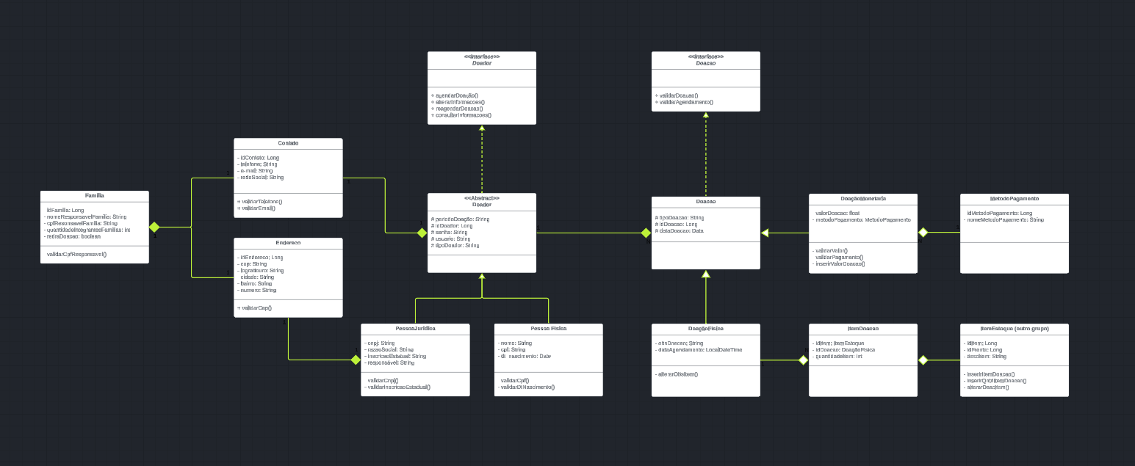

**3.8 Diagrama de Atividades**

O que é um Diagrama de Atividades

Um diagrama de atividades é um tipo de diagrama de comportamento na UML (Unified Modeling Language) que representa o fluxo de atividades ou tarefas em um sistema ou processo. Ele mostra as atividades, a ordem em que ocorrem e as condições que determinam o fluxo entre elas, utilizando componentes como atividades/ações, transições/flechas, decisões, objetos, swimlanes (faixas de natação), e estados inicial e final.

Importância de um Diagrama de Atividades

A importância de um diagrama de atividades reside na sua capacidade de proporcionar clareza e comunicação eficiente entre membros da equipe e partes interessadas, facilitando a compreensão de processos complexos. Além disso, ele auxilia na análise e melhoria de processos, modelagem de casos de uso, documentação formal, desenvolvimento de software, e suporte à tomada de decisões. Ele permite identificar ineficiências e áreas de melhoria, fornecendo uma base visual para discutir opções de design e tomar decisões informadas.

Diagrama de Atividade 1

Entrada/Cadastro no Sistema

- Início: Representado pelo círculo amarelo.

- Atividade: "Entrar/Cadastrar no Sistema".

- Decisão: "Validação Dados Cadastro".

- Se os dados não forem válidos, vai para "Inserir Novos Dados" ou "Solicitar Novos Dados".

- Se os dados forem válidos, "Efetivar o Cadastro e Inserir no BD".

Exibir Tela de Doação

- Após a validação, exibe a "Tela de Doação".

Diagrama de Atividade 2

Exibir Tela de Doação

- Início: Representado pelo círculo amarelo.

- Atividade: "Exibir Tela de Doação".

- Decisão: "Escolher Tipo de Doação".

- Selecione a data da doação ou exiba a tela de pagamento.

- Realizar Pagamento

- Validação do Pagamento.

- Se não for válido, solicita o pagamento novamente.

- Se for válido, insere no BD e confirma a doação realizada.

Diagrama de Atividade 3

Escolher Data de Doação

- Início: Representado pelo círculo amarelo.

- Atividade: "Escolher Data de Doação".

- Decisão: "Consultar Disponibilidade de Data".

- Se a data não estiver disponível, retorna "Data Indisponível".

- Se disponível, insere no BD o agendamento e seleciona o item e origem da doação.

- Ir na Instituição: Indica a finalização do processo.

Diagrama de Atividade 4

Acessar Controle de Doações

- Início: Representado pelo círculo amarelo.

- Atividade: "Acessar Controle de Doações".

- Decisão: "Escolher Ação".

- Pode acessar famílias, doadores, doações agendadas ou gerar relatórios.

- Cada opção leva a uma atividade específica, como acessar doadores, filtrar dados, gerar relatórios, etc.

Diagrama de Atividade 5

Acessar Famílias

- Início: Representado pelo círculo amarelo.

- Atividade: "Acessar Famílias".

- Decisão: "Escolher Ação".

- Consultar informações ou cadastrar famílias.

- Insere no BD e finaliza.

Acessar Doadores

- Início: Representado pelo círculo amarelo.

- Atividade: "Acessar Doadores".

- Decisão: "Escolher Ação".

- Cadastrar doadores, consultar informações, solicitar doações.

- Insere no BD e finaliza.

Diagrama de Atividade 6

Selecionar Doação

- Início: Representado pelo círculo amarelo.

- Atividade: "Selecionar Doação".

- Decisão: "Validar Doações".

- Solicitar reagendamento, alterar informações necessárias.

- Insere no BD e finaliza.

Solicitar Reagendamento

- Início: Representado pelo círculo amarelo.

- Atividade: "Solicitar Reagendamento".

- Decisão: "Opção de Reagendar Doação".

- Escolher data de doação.

- Finaliza.

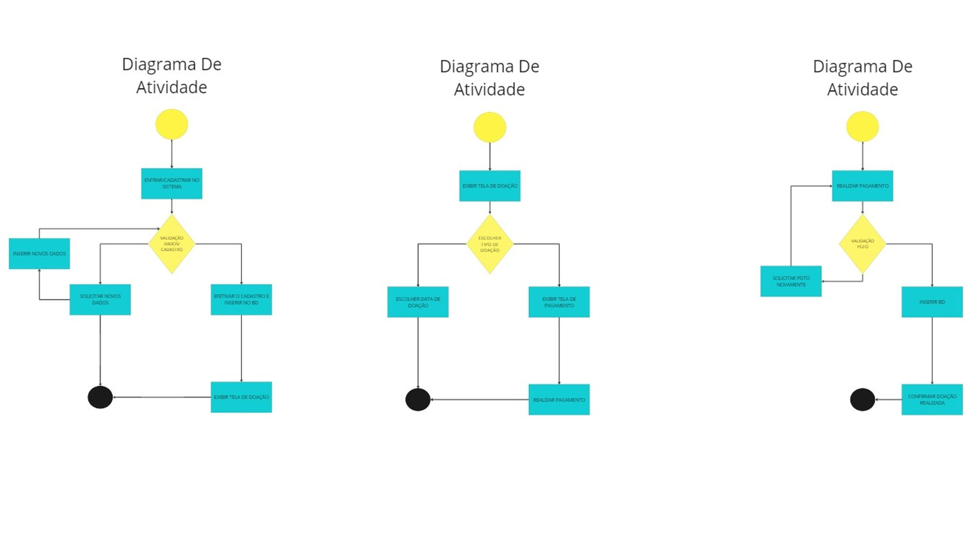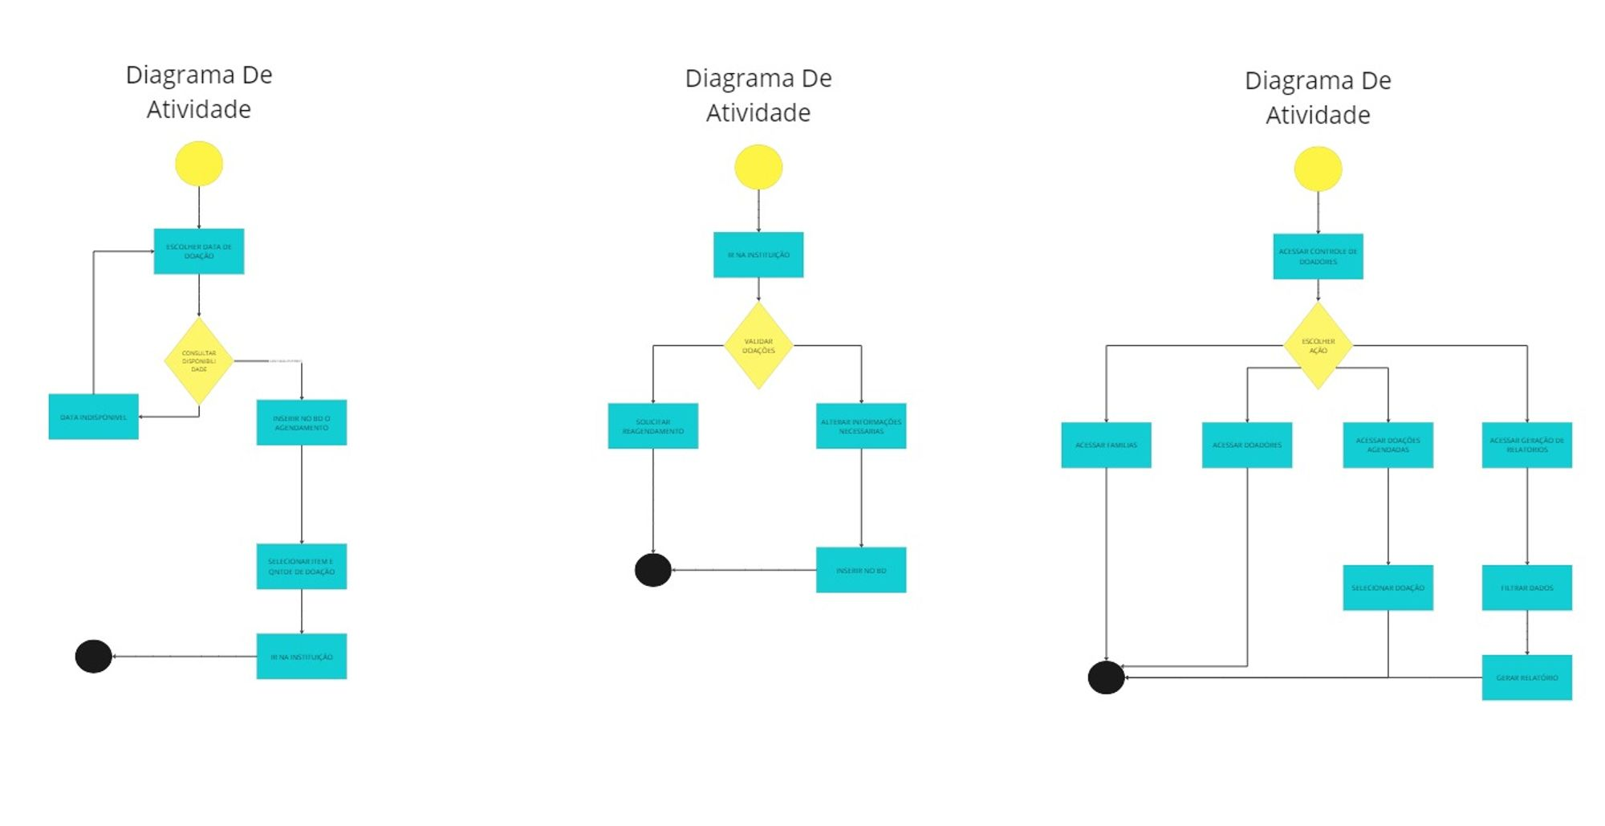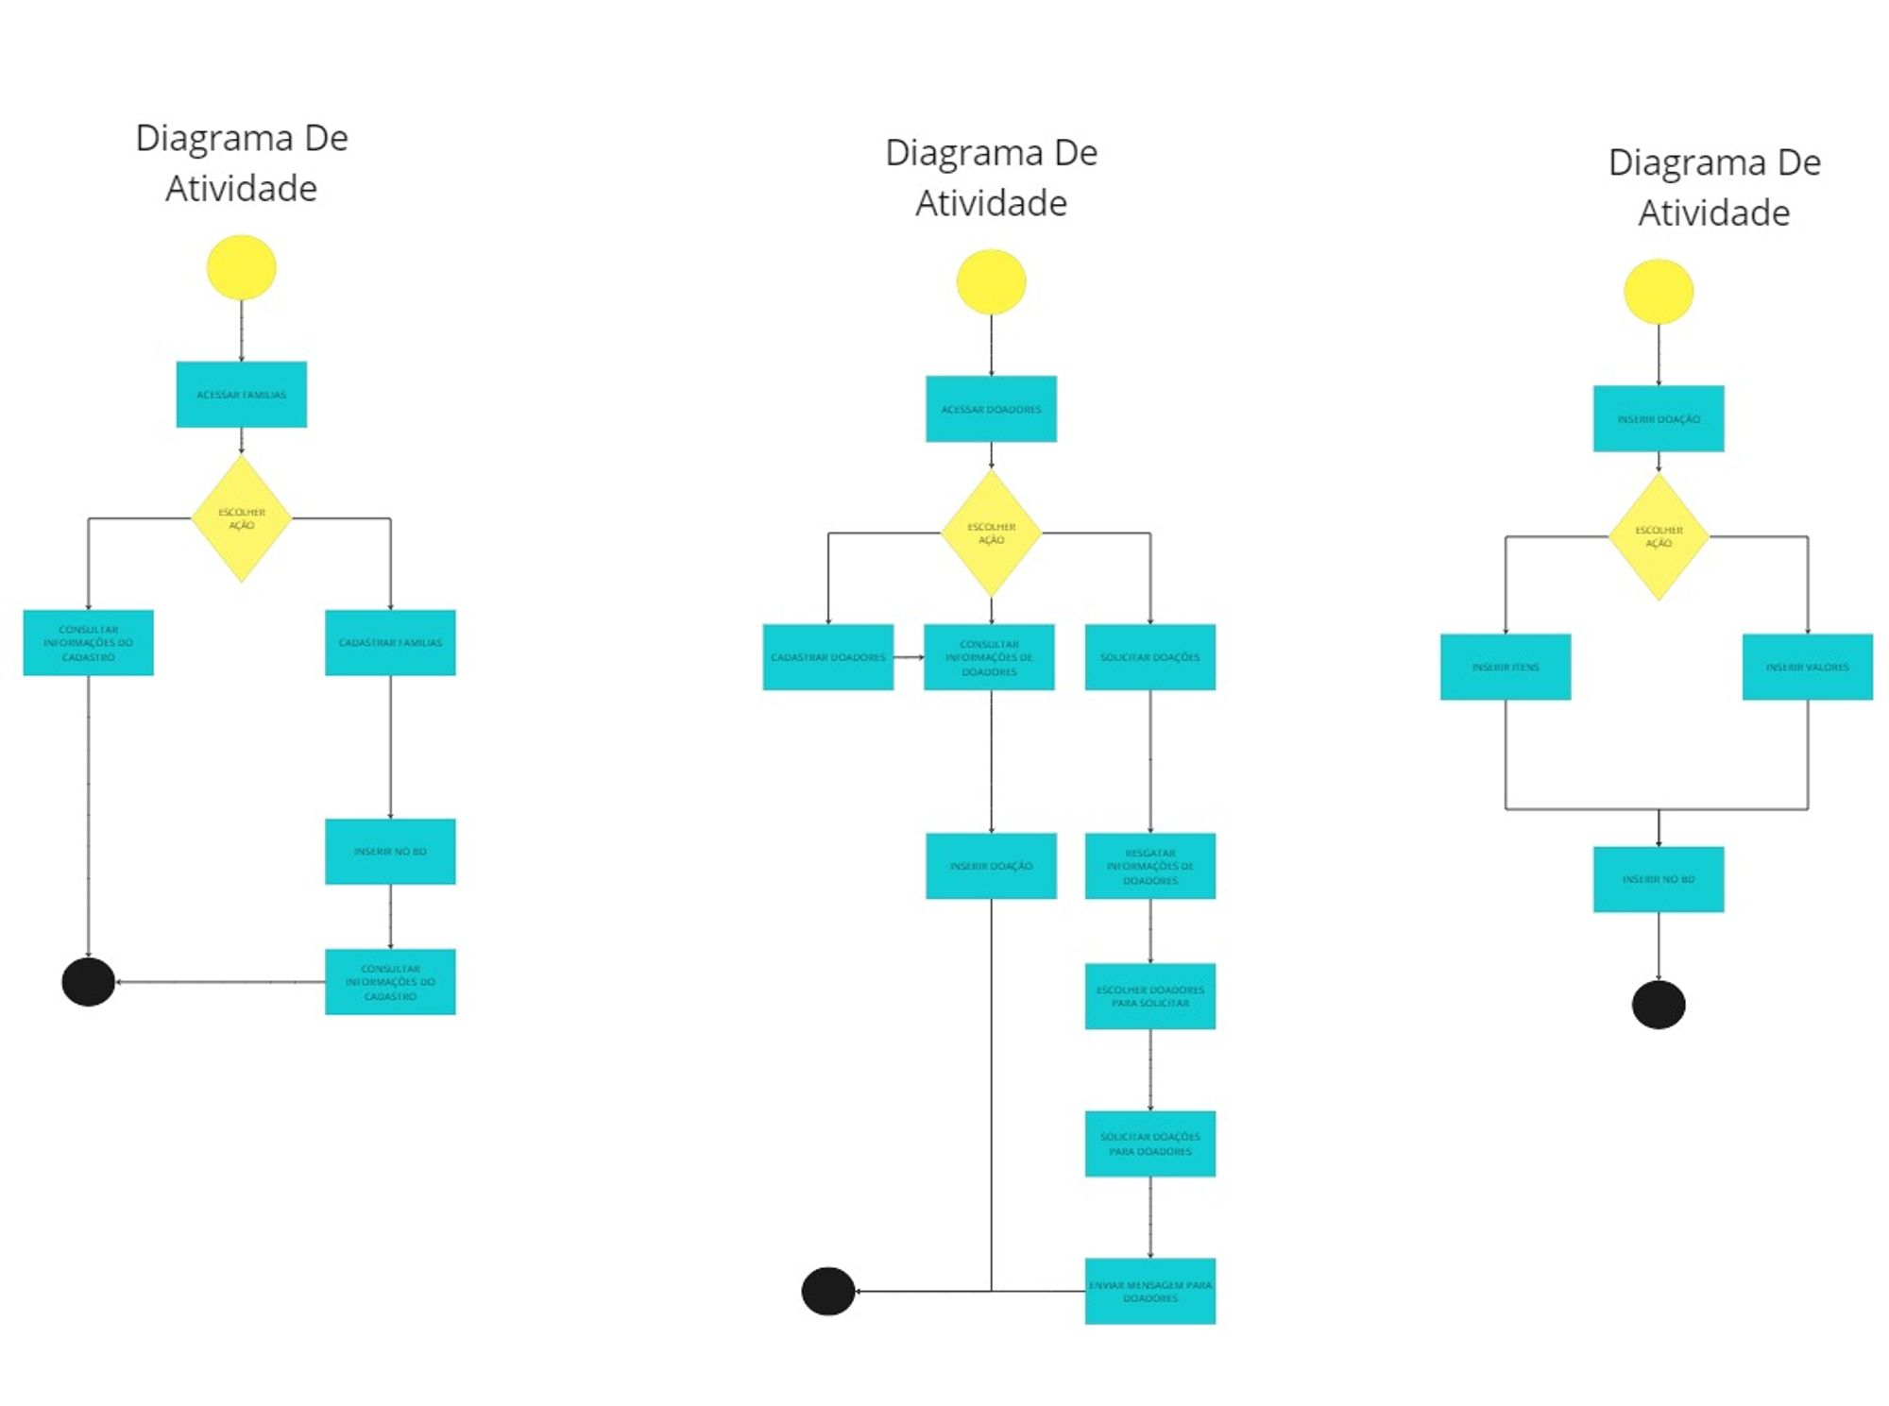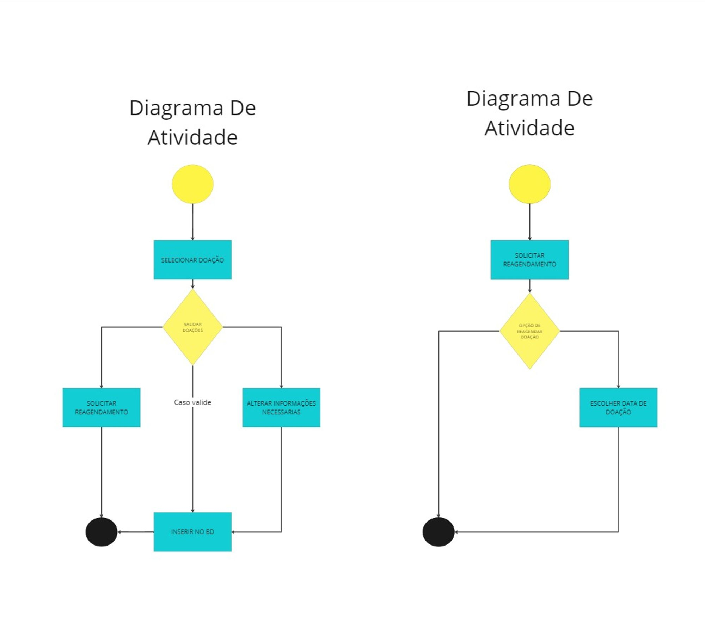

**3.9 Diagrama de Estados**

Um diagrama de estados é uma representação gráfica utilizada para descrever o comportamento de um sistema em termos de seus estados e as transições entre eles. Esses estados representam diferentes situações ou condições em que o sistema pode estar durante sua execução, enquanto as transições mostram as mudanças de um estado para outro, geralmente acionadas por eventos ou condições específicas. Em sua forma mais básica, um diagrama de estados inclui elementos como estados, transições, eventos e ações, proporcionando uma visão clara e estruturada de como o sistema responde a diferentes estímulos ao longo do tempo. Este tipo de diagrama é amplamente utilizado em engenharia de software, modelagem de sistemas e design de máquinas de estados finitos.

A importância de um diagrama de estados reside na sua capacidade de proporcionar uma compreensão detalhada e visual do comportamento dinâmico de um sistema. Ele é fundamental para o processo de design e desenvolvimento de sistemas complexos, pois ajuda a identificar e documentar todos os possíveis estados e transições, reduzindo a possibilidade de omissões ou erros. Além disso, facilita a comunicação entre membros da equipe de desenvolvimento e outras partes interessadas, garantindo que todos tenham uma compreensão comum do funcionamento do sistema. Também é uma ferramenta valiosa para a análise e depuração de sistemas, permitindo identificar facilmente onde e como o comportamento indesejado pode ocorrer. Em resumo, um diagrama de estados é essencial para garantir a precisão, eficiência e clareza no desenvolvimento de sistemas dinâmicos complexos.

Diagrama 1

1. Entrar/Cadastrar no Sistema

- Estados:

- Início

- Solicitando novos dados

- Efetivando cadastro

- Exibindo tela de doação

- Eventos:

- Iniciar cadastro (do estado "Início" para "Solicitando novos dados")

- Dados fornecidos (do estado "Solicitando novos dados" para "Efetivando cadastro")

- Cadastro efetivado (do estado "Efetivando cadastro" para "Exibindo tela de doação")

2. Exibir Tela de Doação

- Estados:

- Exibindo tela de doação

- Escolhendo data de doação

- Exibindo tela de pagamento

-Eventos:

- Selecionar data de doação (do estado "Exibindo tela de doação" para "Escolhendo data de doação")

- Confirmar data de doação (do estado "Escolhendo data de doação" para "Exibindo tela de pagamento")

3. Realizar Pagamento

- Estados:

- Realizar pagamento

- Solicitar pagamento novamente

- Inserir no BD

- Confirmar doação realizada

- Eventos:

- Iniciar pagamento (do estado "Realizar pagamento" para "Inserir no BD")

- Pagamento falhado (do estado "Inserir no BD" para "Solicitar pagamento novamente")

- Pagamento confirmado (do estado "Inserir no BD" para "Confirmar doação realizada")

Diagrama 2

1. Acessar Famílias

- Estados:

- Acessar famílias

- Consultar informações do cadastro

- Cadastrar famílias

- Inserir no BD

- Eventos:

- Selecionar família (do estado "Acessar famílias" para "Consultar informações do cadastro")

- Cadastrar nova família (do estado "Acessar famílias" para "Cadastrar famílias")

- Dados inseridos (do estado "Cadastrar famílias" para "Inserir no BD")

2. Solicitar Reagendamento

- Estados:

- Solicitar reagendamento

- Escolher data de doação

- Eventos:

- Escolher nova data (do estado "Solicitar reagendamento" para "Escolher data de doação")

3. Acessar Doações

- Estados:

- Acessar doações

- Consultar informações de doadores

- Solicitar doações

- Inserir no BD

- Eventos:

- Consultar doadores (do estado "Acessar doações" para "Consultar informações de doadores")

- Solicitar doações (do estado "Consultar informações de doadores" para "Solicitar doações")

- Doações inseridas (do estado "Solicitar doações" para "Inserir no BD")

Diagrama 3

1. Inserir Doação

- Estados:

- Inserir doação

- Inserir itens

- Inserir valores

- Inserir no BD

- Eventos:

- Inserir itens (do estado "Inserir doação" para "Inserir itens")

- Inserir valores (do estado "Inserir itens" para "Inserir valores")

- Dados inseridos (do estado "Inserir valores" para "Inserir no BD")

2. Selecionar Doação

- Estados:

- Selecionar doação

- Solicitar reagendamento

- Alterar informações necessárias

- Inserir no BD

-Eventos:

- Solicitar reagendamento (do estado "Selecionar doação" para "Solicitar reagendamento")

- Alterar informações (do estado "Selecionar doação" para "Alterar informações necessárias")

- Informações alteradas (do estado "Alterar informações necessárias" para "Inserir no BD")

Resumo dos estados e eventos

- Cliente:

- Estados: Ativo, Inativo

- Eventos: Ativar conta, Desativar conta

- Despesa:

- Estados: Pendente, Em atraso, Paga

- Eventos: Enviar cobrança, Receber pagamento, Atraso no pagamento

Cada estado representado nos diagramas descreve uma etapa no processo do sistema, e os eventos são as ações ou condições que provocam a transição entre esses estados.

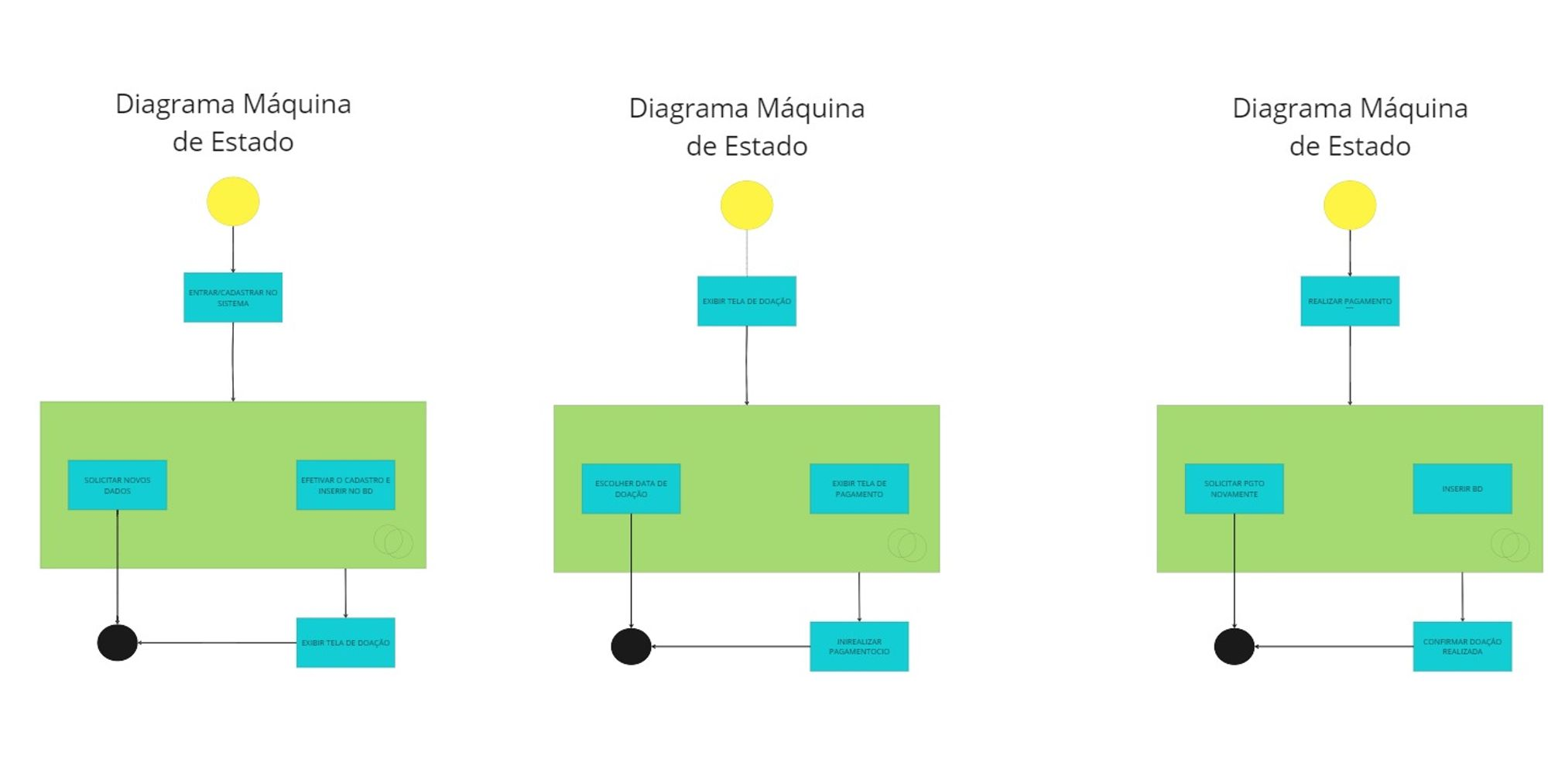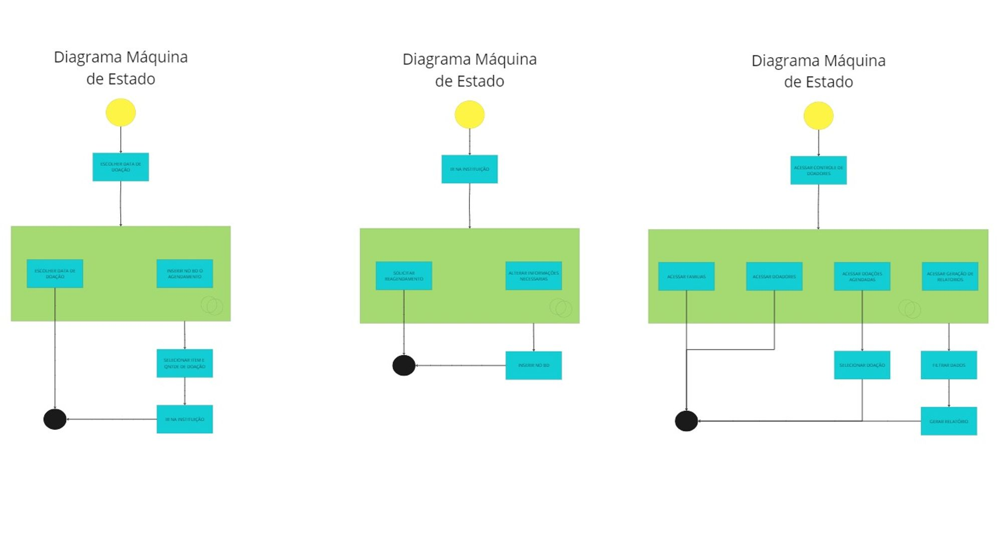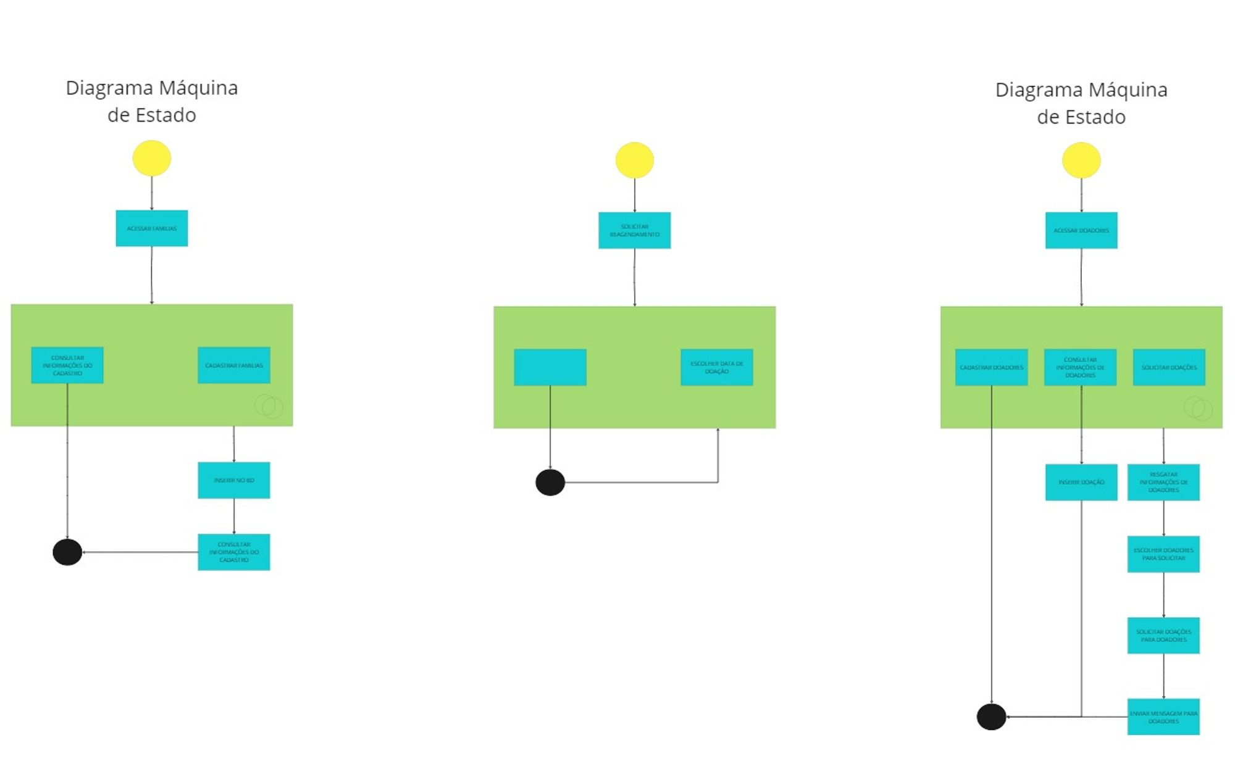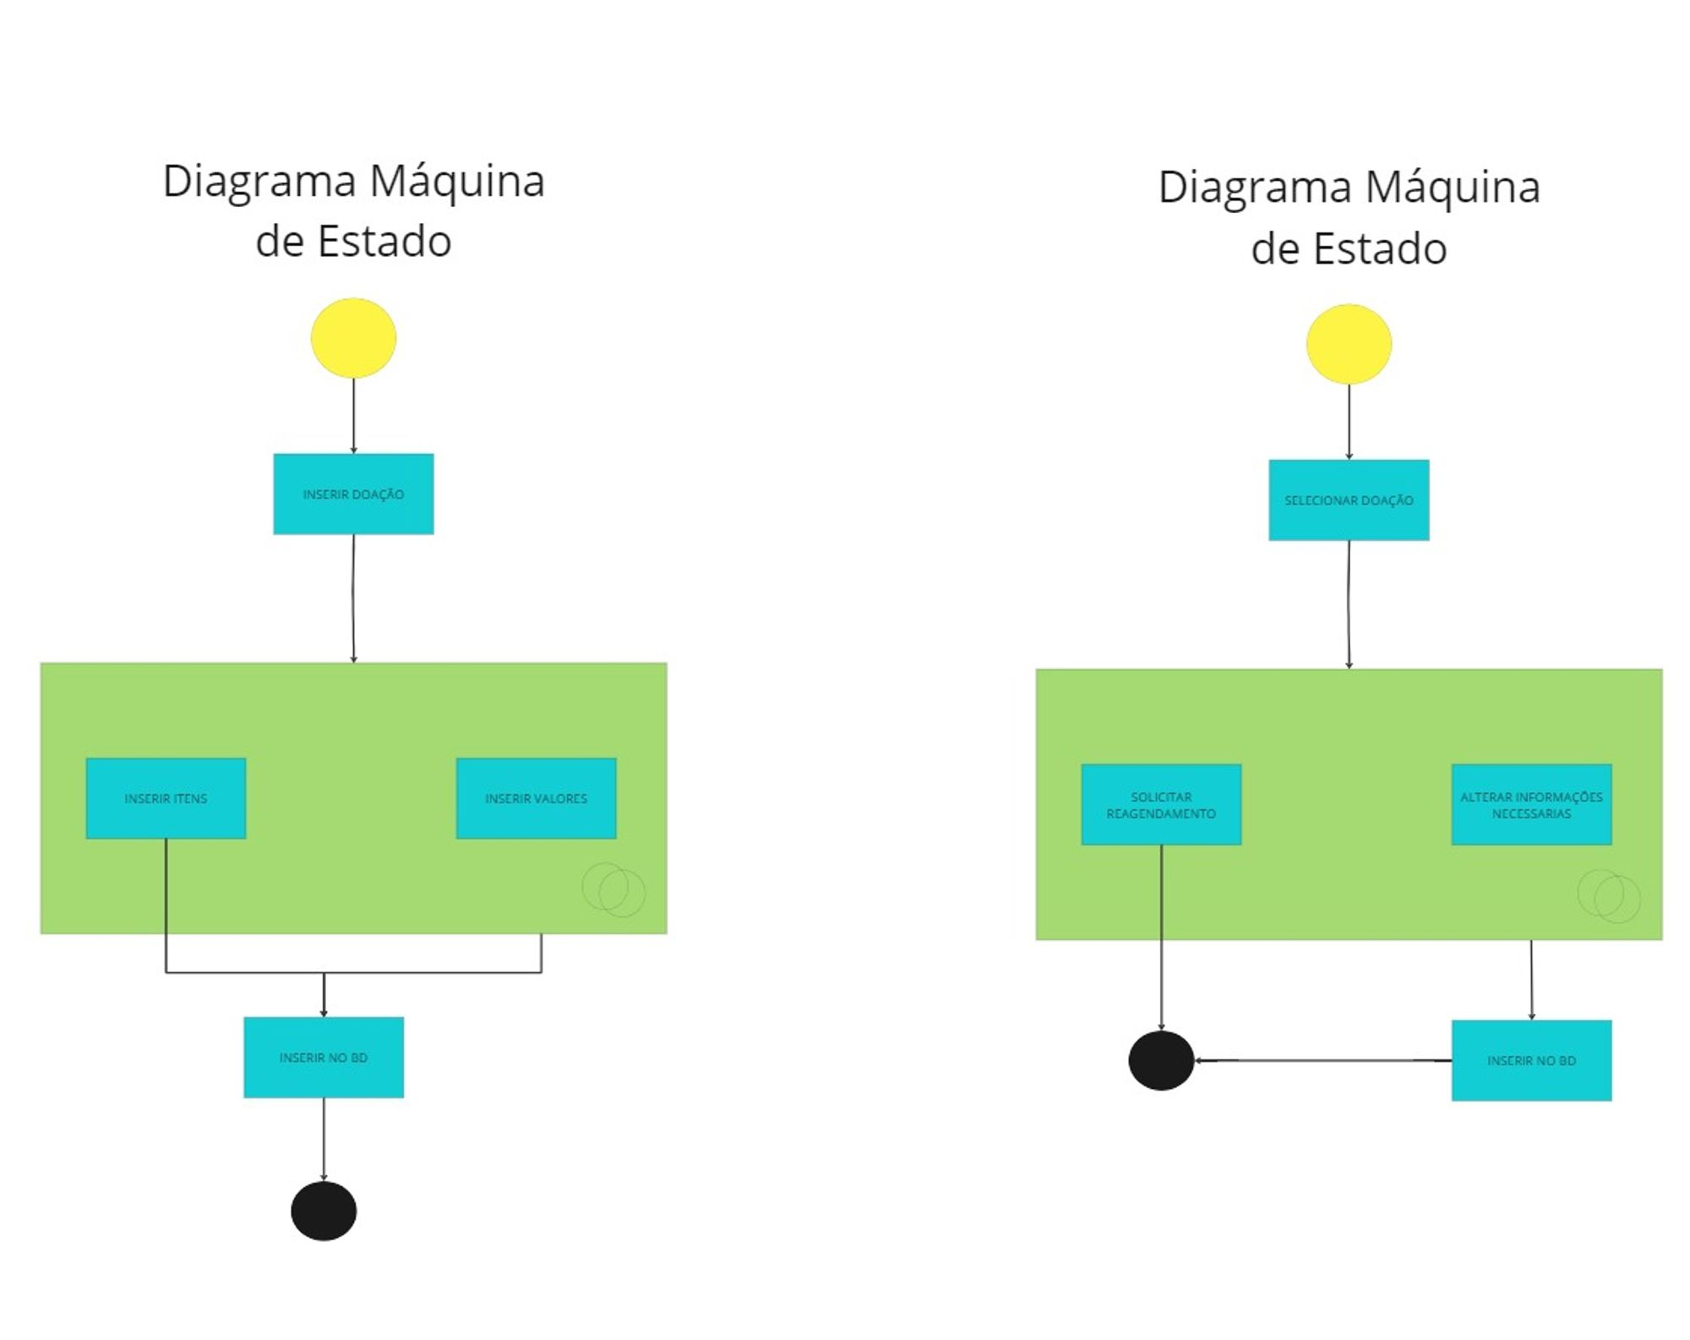

**3.10 Diagrama de Sequência**

Um diagrama de sequência é uma representação visual que ilustra como os objetos em um sistema interagem entre si ao longo do tempo. Ele é parte da UML (Unified Modeling Language) e é utilizado para mostrar a ordem em que as mensagens são trocadas entre os componentes do sistema, enfatizando a sequência temporal dessas interações. Em um diagrama de sequência, os objetos são representados como linhas verticais, enquanto as mensagens enviadas entre eles são mostradas como setas horizontais. Além de mensagens, o diagrama pode incluir notas e outras informações adicionais que ajudam a esclarecer o fluxo de interação. Este tipo de diagrama é essencial para entender e documentar o comportamento dinâmico do sistema, especialmente em termos de comunicação entre diferentes componentes.

A importância de um diagrama de sequência está em sua capacidade de proporcionar uma visão clara e detalhada do fluxo de interação entre os objetos no sistema, o que é crucial para a análise e o design de sistemas complexos. Ele ajuda os desenvolvedores a identificarem como os componentes interagem, a sequência das operações e a lógica subjacente ao fluxo de dados e controle. Isso é particularmente útil para identificar e resolver problemas de comunicação e sincronização, garantir que os requisitos funcionais sejam atendidos e otimizar o desempenho do sistema. Além disso, os diagramas de sequência facilitam a comunicação entre membros da equipe de desenvolvimento e outras partes interessadas, oferecendo uma compreensão visual e sequencial do funcionamento do sistema. Em suma, os diagramas de sequência são ferramentas fundamentais para garantir a eficácia, eficiência e clareza no desenvolvimento e manutenção de sistemas de software.

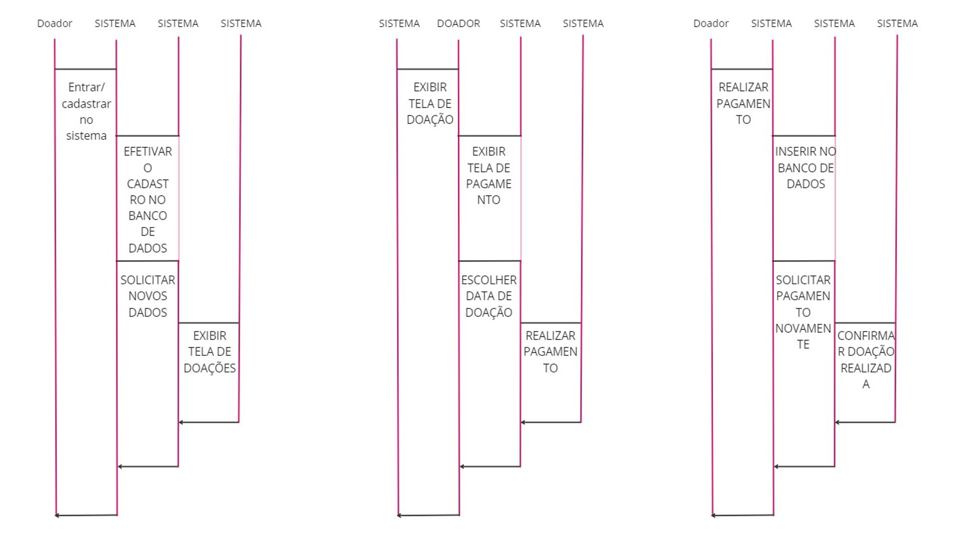

**3.11 Matriz de Rastreabilidade**

Uma matriz de rastreabilidade é uma ferramenta utilizada no gerenciamento de projetos para rastrear os relacionamentos entre os requisitos e outros artefatos do projeto, como design, implementação, testes e documentação. Esta matriz é essencialmente uma tabela que mapeia cada requisito a elementos correspondentes do projeto, proporcionando uma visão clara de como cada necessidade inicial é abordada ao longo do desenvolvimento. A matriz pode ser bidirecional, rastreando tanto a cobertura dos requisitos pelos artefatos do projeto quanto a origem de cada artefato de volta aos requisitos iniciais.

A importância de uma matriz de rastreabilidade reside na sua capacidade de assegurar que todos os requisitos do projeto sejam plenamente atendidos e validados durante todo o ciclo de vida do desenvolvimento. Ela facilita a gestão de mudanças, permitindo que os impactos de alterações nos requisitos sejam rapidamente avaliados e implementados em todos os artefatos relacionados. Além disso, a matriz de rastreabilidade é vital para a verificação e validação, pois ajuda a garantir que cada requisito tenha sido testado e validado, minimizando o risco de omissões e inconsistências. Em auditorias e avaliações de qualidade, essa matriz serve como uma prova documentada de conformidade com os requisitos, melhorando a transparência e a responsabilidade no processo de desenvolvimento. Em suma, a matriz de rastreabilidade é uma ferramenta crucial para a gestão eficaz de requisitos, controle de qualidade e garantia de que o produto final atenda às expectativas e necessidades dos stakeholders.

|  |  |  |  |  |  |  |  |  |  |  |  |  |  |  |  |  |  |  |  |
| --- | --- | --- | --- | --- | --- | --- | --- | --- | --- | --- | --- | --- | --- | --- | --- | --- | --- | --- | --- |
|  | RN01 | RN02 | RN03 | RN04 | RN05 | RN06 | RN07 | RN08 | RN09 | RN10 | RN11 | RN12 | RN13 | RN14 | RN15 | RN16 | RN17 | RN18 | RN19 |
| RF01 | X |  |  |  |  |  |  |  |  |  |  |  |  |  |  |  |  |  |  |
| RF03 |  | X | X | X |  |  |  |  |  |  |  |  |  |  |  |  |  |  |  |
| RF04 |  |  |  |  | X | X |  |  |  |  |  |  |  |  |  |  |  |  |  |
| RF05 |  |  |  |  |  |  | X | X | X | X | X |  |  |  |  |  |  |  |  |
| RF06 |  |  |  |  |  |  |  |  |  |  |  | X |  |  |  |  |  |  |  |
| RF07 |  |  |  |  |  |  |  |  |  |  |  |  | X |  |  |  |  |  |  |
| RF08 |  | X |  |  |  |  |  |  |  |  |  |  |  |  |  |  |  |  |  |
| RF09 |  |  |  |  |  |  |  |  |  |  |  |  |  | X | X |  |  |  |  |
| RF10 |  |  |  |  |  |  |  |  |  |  |  |  |  |  |  | X | X |  |  |
| RF11 |  |  |  |  |  |  |  |  |  |  |  |  |  |  |  |  |  | X |  |
| RF12 |  |  |  |  |  |  |  |  |  |  |  |  |  |  |  |  |  |  | X |

**4 Ferramentas e Métodos ou Desenvolvimento**

**4.1 Ferramentas**

Para o desenvolvimento do projeto, escolhemos diversas ferramentas baseadas em critérios específicos de eficiência, escalabilidade, suporte à comunidade e facilidade de uso. Utilizamos o Canvas para análise SWOT, utilizamos o Whimsical para aplicar o método 5W2H na definição detalhada de tarefas, garantindo que todas as perguntas críticas (What, Why, Where, When, Who, How, How much) fossem respondidas de forma organizada. Utilizamos o Bizagi para modelagem visual e clara de processos com BPMN, e o uso do Microsoft Word para documentação de todo o projeto. Para criação de diagramas, contamos com Miro, Lucidchart e Astah. O Figma foi escolhido para o design de telas, uma ferramenta colaborativa que suporta o design de UX/UI, permitindo a criação de protótipos interativos.

**4.2 Métodos ou Desenvolvimento**

Para o desenvolvimento do projeto, adotamos um processo estruturado que envolveu a criação e no desenvolvimento de diversos artefatos essenciais. Começamos com a definição da Missão, Visão e Valores, estabelecendo a direção estratégica e os princípios orientadores pela instituição. Em seguida, utilizamos Perguntas Críticas para os responsáveis pela instituição a fim de compreender o contexto e os objetivos do projeto de forma detalhada. Após isso fizemos uma análise SWOT para identificar pontos fortes, fraquezas, oportunidades e ameaças. Utilizamos a metodologia 5W2H para detalhar o que, por que, onde, quando, quem, como e quanto cada atividade exigirá.

Na fase de planejamento, elaboramos a BPMN para modelar os processos de negócio, a EAP para estruturar hierarquicamente as entregas e o TAP para formalizar o início do projeto. A Documentação de Requisitos detalhando as necessidades funcionais e não funcionais do projeto. Em seguida, desenvolvemos Diagramas como Casos de Uso, Atividades, Máquina de Estado, Sequência e Classe para definir arquitetura e comportamento do sistema, complementados por Prototipação inicial para validar conceitos.

Implementamos uma Matriz de Rastreabilidade de Requisitos para garantir que todos os requisitos fossem atendidos e testados ao longo do ciclo de vida do projeto. Definimos Métricas para monitorar desempenho, qualidade e progresso e o custo total no qual deveria ter o projeto supostamente. Finalmente, elaboramos uma Proposta Comercial detalhada, descrevendo serviços, custos, prazos e entre outras informações relevantes.

**5 Resultados e Discussão**

**Tela 1 –**

Tela onde tem um controle geral de todos os doadores com nome, tipo e período de doação

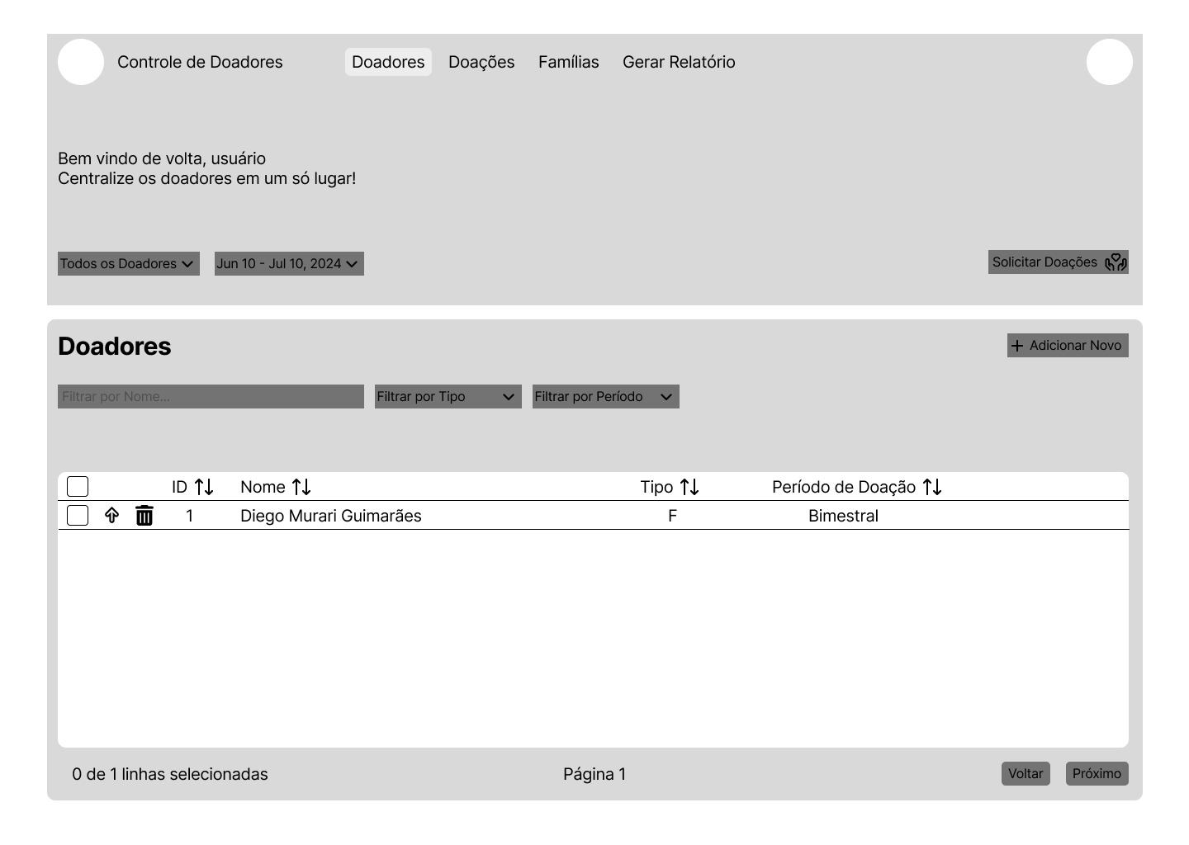

**Tela 2 –**

Ao clicar no nome do doador na “Tela 1”: Todas as informações sobre cada doador, onde tem suas informações pessoais e o histórico de doação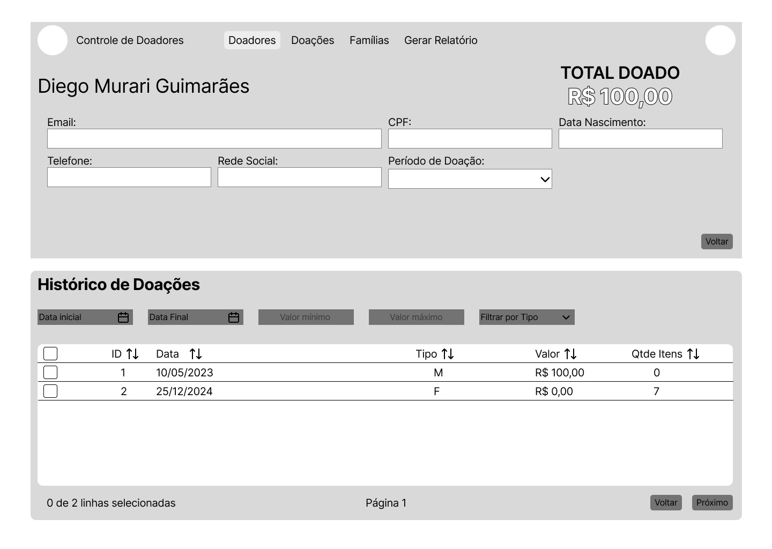

Tela 3-

Ao clicar no botão ADICIONAR NOVO na “Tela 1”, checkbox “Pessoa Jurídica”: Janela para cadastrar novos doadores PJ, para preencher suas informações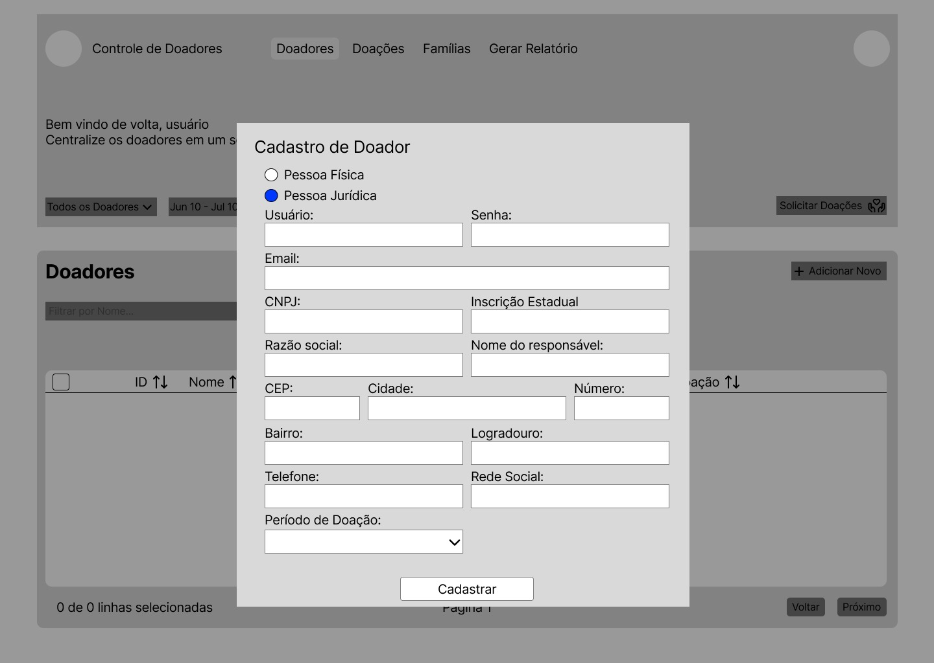

Tela 4-

Tela onde será possível encontrar todas as doações e filtrar por id, nome, data, tipo, valor, qtde de itens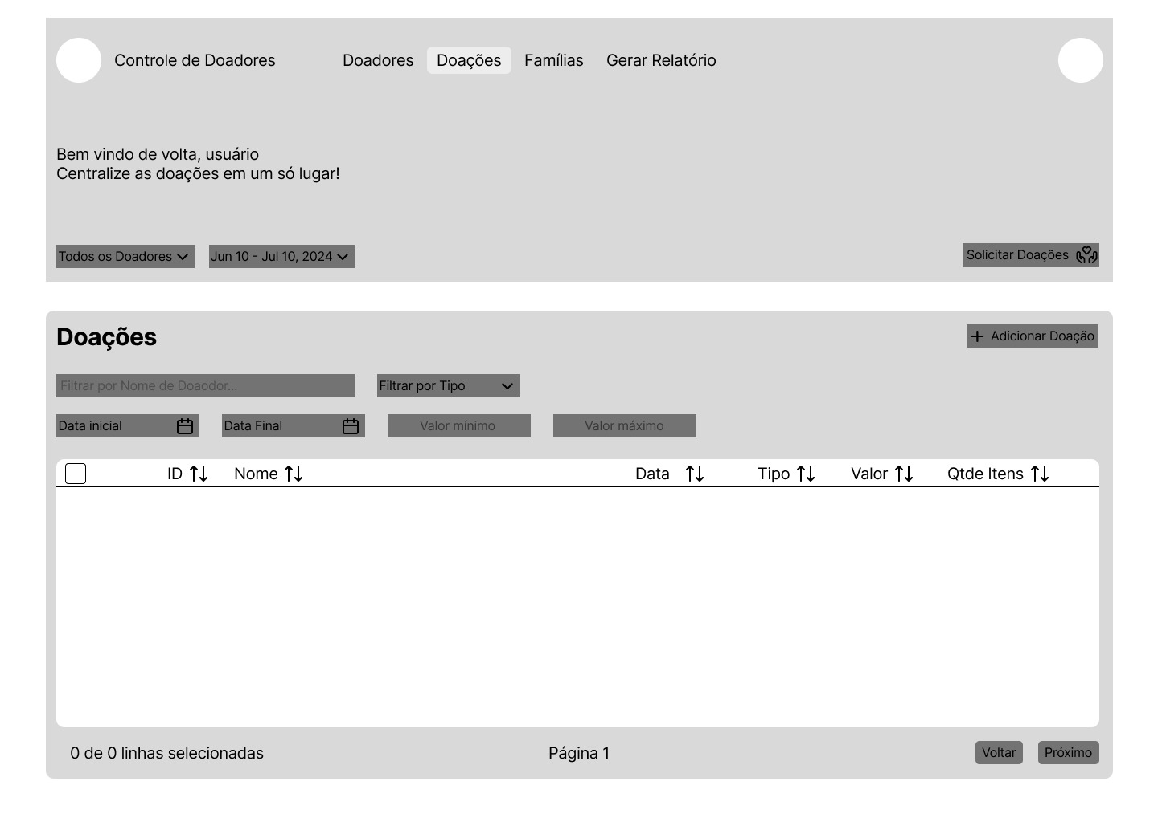

Tela 5-

Ao clicar no botão ADICIONAR NOVO na “Tela 1”, checkbox “Pessoa Física”: Cadastro de doador pessoa física, preenchendo suas informações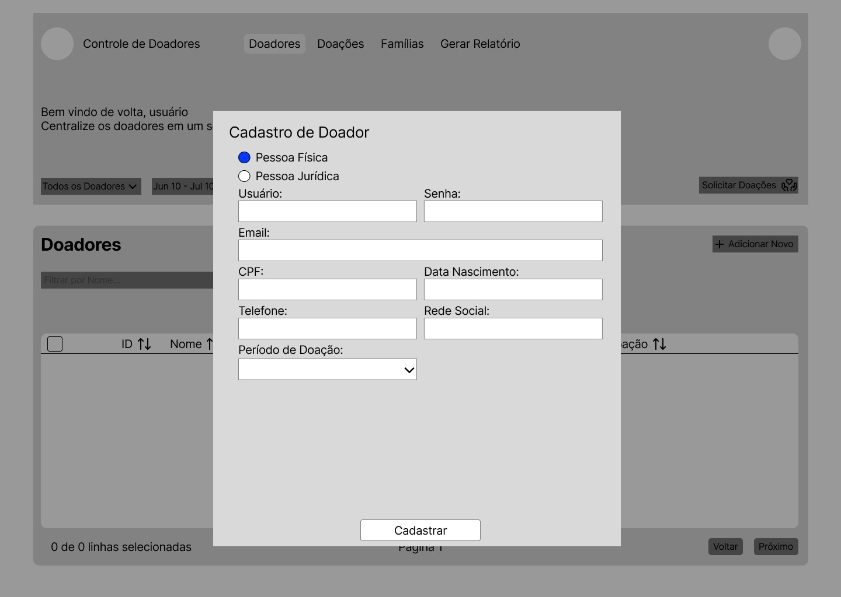

Tela 6 –

Ao clicar no botão ADICIONAR DOAÇÃO na “Tela 4”: Janela para adicionar manualmente nova doação

Calculo das métricas:

|  |  |  |  |  |
| --- | --- | --- | --- | --- |
| **Função** | **Nº de ocorrência** | **Complexidade** | **Peso** | **Resultado** |
| entradas |  | Simples | 3 | 0 |
| 7 | Médio | 4 | 28 |
| 4 | complexo | 6 | 24 |
|  | | | |  |
| saídas |  | Simples | 4 | 0 |
| 8 | Médio | 5 | 40 |
| 4 | complexo | 7 | 28 |
|  | | | |  |
| consultas |  | Simples | 3 | 0 |
| 8 | Médio | 4 | 32 |
| 4 | complexo | 6 | 24 |
|  | | | |  |
| arquivos |  | Simples | 7 | 0 |
| 11 | Médio | 10 | 110 |
|  | complexo | 15 | 0 |
|  | | | |  |
| interface s | 1 | Simples | 5 | 5 |
| 11 | Médio | 7 | 77 |
|  | complexo | 10 | 0 |
| **Total de FP’b** | | | | **368** |
|  | | | |  |
|  | | | |  |
|  | | | |  |
| Estimativas do número médio de LOC por FP | | | |  |
| Cobol | | | | 100 |
| Pascal | | | | 90 |
| Linguagens Orientadas a Objeto (C++) | | | | 30 |
| Java / Delphi / Visual Basic / C# | | | | 20 |
| Geradores de Código (SQL + HTML + RUBY + PYTHON + DEMAIS) | | | | 15 |
|  | | | |  |
| Tipo de Sistema | | Produ - Kloc/Loc /mês | |  |
| Sistema Comercial | | 2.500 | |  |
| Comércio Eletrônico | | 3.600 | |  |
| Sistema Web | | 3.300 | |  |
| |  |  | | --- | --- | | PRA | ZO | | DIAS/MÊS | 22 | | HORAS/DIA | 6 | | MINUTOS/HORA | 60 | | | | |  |
| **CONFIRMAÇÃO (RESULTADO * 132 * Vr DA HORA)** | | | |  |

|  |  |  |  |  |  |  |  |  |  |  |  |  |  |  |  |  |  |  |  |  |  |  |  |  |  |  |  |  |  |  |  |  |  |  |  |  |  |  |  |  |  |  |  |  |  |  |  |  |  |  |  |  |  |  |  |  |  |  |  |  |  |  |  |  |  |  |  |  |  |  |  |  |  |  |  |  |  |  |  |  |  |
| --- | --- | --- | --- | --- | --- | --- | --- | --- | --- | --- | --- | --- | --- | --- | --- | --- | --- | --- | --- | --- | --- | --- | --- | --- | --- | --- | --- | --- | --- | --- | --- | --- | --- | --- | --- | --- | --- | --- | --- | --- | --- | --- | --- | --- | --- | --- | --- | --- | --- | --- | --- | --- | --- | --- | --- | --- | --- | --- | --- | --- | --- | --- | --- | --- | --- | --- | --- | --- | --- | --- | --- | --- | --- | --- | --- | --- | --- | --- | --- | --- | --- |
| |  |  | | --- | --- | | **Nível de Influência do Sistema (0 a 5)** | | | Comunicação de dados | 5 | | Performance | 5 | | Volume de transações | 5 | | Eficiência do usuário final | 5 | | Processamento complexo | 5 | | Facilidade de implantação | 5 | | Múltiplos locais | 5 | | Processamento distribuído | 5 | | Utilização de equipamento | 5 | | Entrada de dados on-line | 5 | | Atualização on-line | 5 | | Reutilização de código | 5 | | Facilidade operacional | 5 | | Facilidade de mudanças | 5 | |  | | | **Total de NI** | **70** | |  | | | **FA = multiplicar o NI pela taxa real =0,65+(0,01*70)** | **1,35** | |  | | | FP'r = multiplicar o FP'b pelo FA | **497** | | **Informe o nº de LOC da Linguagem** | **17,5** | |  | | | Total de KLOC | **8694** | |  | | | **Informe o tipo de sistema** | **3.300** | |  | | | **PRAZO (dividir o KLOC pelo tipo de sistema)** | | | (RESULTADO DA DIVISÃO)QTDD DE MESES | **2,63455** | | QTDD DE DIAS (% x 22) | 13,86 | | QTDD DE HORAS (% x 6) | 5,16 | | QTDD DE MINUTOS (% x 60) | 9,6 | |  | | | **CUSTO - INVESTIMENTO** | | |  | | | **Informe o valor da hora de trabalho** | **R$ 20,00** | | **ISO (NORMA INTERNACIONAL)**  **HORAS/MÊS =** | **132** | | FÓRMULA = 132 * RESULTADO DA DIVISÃO * VALOR DA HORA |  | |  | | | **VALOR TOTAL DO PROJETO =** | **R$ 6.955,20** | |  |

|  |  |
| --- | --- |
| Tabelas | Campos |
| FamíliaCarente | 7 |
| Contato | 4 |
| Endereço | 6 |
| Doador | 6 |
| PessoaJuridica | 6 |
| PessoaFisica | 4 |
| Doacao | 4 |
| DoacaoFisica | 3 |
| DoacaoMonetaria | 3 |
| ItemDoacao | 3 |
| MetodoPagamento | 2 |
| TOTAL | 48 |

Proposta Comercial

- Introdução

A Sociedade Francana de Instrução e Trabalho para Cegos (SFITC) é uma organização que realiza um trabalho admirável, proporcionando apoio e educação para pessoas com deficiência visual. No entanto, como muitas organizações sem fins lucrativos, a SFITC enfrenta desafios significativos na administração de doações. Atualmente, o processo de gestão é manual, o que pode levar a erros e ineficiências. Com o objetivo de modernizar e otimizar esse processo, apresentamos uma solução tecnológica abrangente que visa facilitar a interação com os doadores, automatizar o controle de doações e melhorar a eficiência da gestão interna.

O principal objetivo desta proposta é desenvolver uma solução digital que centralize e automatize o controle de doações, permitindo uma gestão mais eficaz e precisa. Com isso, a SFITC poderá:

Facilitar o processo de doação online.

Melhorar a comunicação com os doadores.

Gerar relatórios que apoiem decisões estratégicas.

Aumentar o engajamento e a fidelização dos doadores.

- Solução Proposta

A SFITC atualmente enfrenta diversos desafios com seu sistema manual. A seguir, listamos as principais questões e como nossa solução pode resolvê-las:

Dificuldade de Comunicação com os Doadores: A falta de uma comunicação eficaz pode resultar na perda de doações e na diminuição do engajamento dos doadores. Nossa solução incluirá ferramentas para melhorar essa comunicação.

Doadores Esquecendo de Doar Novamente: A ausência de sistemas automatizados para lembretes de doação recorrente resulta em uma queda nas doações contínuas. Propomos um sistema de lembretes automáticos que incentivará as doações recorrentes.

Controle Manual de Doadores: O controle manual é propenso a erros, consome tempo e dificulta a análise de padrões de doação. Com nossa solução, o controle será centralizado e automatizado.

Controle de Famílias Carentes: Melhorar o gerenciamento  das famílias necessitadas permitirá à organização se concentrar em suas missões principais. Nossa solução oferecerá ferramentas de gestão que facilitarão essa tarefa.

- Visão Geral da Solução

A solução que propomos inclui as seguintes funcionalidades:

Plataforma Web para Doações: Um site eficaz e intuitivo onde os usuários podem fazer doações online de forma rápida e segura.

Sistema Automatizado de Lembretes: Envio de lembretes automáticos aos doadores, incentivando doações recorrentes.

Gestão Centralizada de Doadores: Um banco de dados centralizado para gerenciar informações dos doadores, histórico de doações e comunicação.

Emissão de Relatórios: Ferramentas para gerar relatórios detalhados que suportem a tomada de decisões estratégicas.

- Escopo da Solução

Com base na Estrutura Analítica do Projeto (EAP), a solução incluirá:

Módulos de Doação e Gestão: Funcionalidades relacionadas ao processo de doação online e ao gerenciamento dos dados dos doadores.

Interfaces de Usuário Intuitivas: Interfaces amigáveis e acessíveis tanto para os doadores quanto para a equipe de gestão da SFITC.

Integração com Banco de Dados: Integração completa com um banco de dados seguro e robusto para armazenar todas as informações necessárias.

Relatórios Personalizáveis: Ferramentas que permitem a geração de relatórios customizados de acordo com as necessidades específicas da organização.

- Prazos

O prazo estimado para a entrega da solução completa é de 10 meses, conforme o cronograma abaixo:

Fevereiro: Início do projeto, levantamento de requisitos e análise inicial.

Março: Desenvolvimento da análise SWOT e planejamento estratégico (5W2H).

Abril a Maio: Documentação de requisitos, design do sistema e prototipação.

Junho a Julho: Desenvolvimento de módulos front-end e back-end.

Agosto a Setembro: Integração de módulos e testes de sistema.

Outubro a Novembro: Implementação final, testes de usuário e ajustes finais.

Novembro: Entrega do produto final e treinamento da equipe.

- Investimento

Para garantir a acessibilidade e a sustentabilidade da solução, propomos um modelo de licenciamento baseado em uma assinatura mensal. O valor de uso da licença será gratuito, cobrindo a manutenção do sistema, atualizações regulares e suporte técnico contínuo.

- Conclusão

Esta proposta comercial visa não apenas atender às necessidades atuais da SFITC, mas também posicionar a organização para um crescimento sustentável e um impacto social ampliado através de uma gestão mais eficiente e transparente das doações. Com esta solução, a SFITC poderá continuar a realizar seu trabalho importante de forma mais eficaz, aumentando o impacto positivo em suas comunidades.

**Considerações finais**

Os objetivos iniciais do projeto eram melhorar a comunicação com os doadores, facilitar doações recorrentes e implementar um sistema automatizado para o gerenciamento eficiente de doações e doadores. Assim está sendo desenvolvido um sistema integrado, com funcionalidades de doação online e emissão de relatórios. Os principais desafios enfrentados incluíram a coordenação entre a equipe e a instituição, a integração dos módulos desenvolvidos por diferentes equipes e a garantia de segurança dos dados sensíveis. Projetos futuros poderão focar na expansão das funcionalidades do sistema, incluindo a melhoria da interface do usuário, a integração de novas formas de doação e a ampliação do suporte a múltiplos idiomas.

**Missão/Visão/Valor**

**- Missão: Apoiar o desenvolvimento humano e a inclusão social efetiva da pessoa com deficiência atuando em parceria com a família, escola, empresa, sistema de garantia de direitos e comunidade em geral com o intuito de promover o desenvolvimento da pessoa com deficiência, em uma perspectiva sociocultural, assistencial, educativa, psicossocial e ecológica.**

**- Visão: Ser um centro de referência e excelência no - desenvolvimento e na pesquisa na área da deficiência para oferecer serviços que atendam à pessoa com deficiência de acordo com as mudanças sócio-históricas.**

**- Valor: Ética; Respeito; Dedicação; Perseverança.**

**Apêndice 01 – Perguntas e Respostas**

• O que vocês esperam de um sistema que gerencie doadores?

*Esperam um sistema que permita um controle eficiente dos doadores, incluindo informações de contato, histórico de doações e periodicidade das doações. Também desejam funcionalidades que ajudem a manter contato regular com os doadores e lembrar aos mesmos sobre doações futuras.*

• Como funciona o controle de doadores atualmente?

*O controle é feito manualmente, de forma caseira, o que torna difícil gerenciar e manter registros precisos sobre os doadores e suas doações.*

• Quais os tipos de doações vocês aceitam?

*Aceitam todas as formas de doações, incluindo dinheiro via PIX, transferência bancária e dinheiro físico, além de doações de alimentos não perecíveis e itens de vestuário para bazar.*

• Quais informações vocês precisam dos doadores?

*Nome completo, telefone, data de nascimento, e-mail ,CPF , para empresas, CNPJ, razão social, endereço, telefone de contato e nome do responsável.*

• Quais métodos de pagamento?

*Preferem PIX e transferência bancária para garantir a lisura no processo, mas também aceitam dinheiro físico, com a devida emissão de recibo e depósito do valor na conta da entidade.*

• Adicionar objetivos de doações?

*Sim, é importante adicionar objetivos específicos de doações, como reformas ou projetos específicos, para que possam fazer campanhas direcionadas para alcançar essas metas.*

• Quais dificuldades vocês têm atualmente?

*Dificuldade em manter um registro organizado e atualizado dos doadores e suas doações, falta de regularidade nas doações, problemas em contactar os doadores e dificuldades em reconhecer e agradecer aos doadores de maneira apropriada.*

• Gráficos / geração de relatórios?

*Sim, seria útil ter gráficos e relatórios para visualizar melhor as doações recebidas, o comportamento dos doadores e o progresso em relação aos objetivos de arrecadação.*

• Documentos necessários para o governo?

*Não precisam fornecer documentos específicos sobre doações para o governo, mas precisam manter um balanço de todos os recursos recebidos e utilizados, que é auditado por entidades de controle como o Tribunal de Contas.*

• Consultar CPF/CNPJ/Logradouro/Situação do doador?

*Sim, para empresas é importante registrar o CNPJ, razão social e outros dados relevantes. Para doadores individuais, informações como CPF podem ser úteis para manter um registro mais detalhado.*